МУНИЦИПАЛЬНОЕ БЮДЖЕТНОЕ УЧРЕЖДЕНИЕ
ДОПОЛНИТЕЛЬНОГО ОБРАЗОВАНИЯ
«ЦЕНТР «РАДУГА» Г.ВОЛГОДОНСКА



Дополнительная общеобразовательная общеразвивающая
программа «Донское творчество»

Возраст обучающихся: 7-9 лет
Срок реализации: 1 год

Рассмотрена
на заседании
методического совета
Протокол от 30.08.2022г. № 1

Разработчик: Глотова Э.К.,
педагог дополнительного образования

г. Волгодонск
2022 год

ОГЛАВЛЕНИЕ

1. Пояснительная записка к программе «Донское творчество» ………………………………… | 3
1.1. Педагогическая целесообразность, актуальность программы ……………………………... | 3
1.2. Цель, задачи, организация образовательного процесса ………………………………......... | 4
1.3. Ожидаемые результаты освоения программы учащимися …………………………………. | 5
1.4. Формы подведения итогов реализации программы ………………………………………… | 6
2. Учебно-тематический план 1 года обучения…………………………………………………… | 8
2.1.Вводное занятие. Введение в программу «Донское творчество»…………………………… | 8
2.3. Безопасность – превыше всего! Правила техники безопасности………………………....... | 8
2.4. В поход по родному краю!…………………………………………………………………….. | 8
2.5. Донской, казачий край! .............................................................................................................  2.6. Экология природа и человек…………………………………………………………………... | 8  8
2.7. Флора и фауна Донского края. Животные и растения Ростовской области………………………. | 8
2.8. Такие разные профессии! Работа, связанная с природой…………………………………... | 8
2.9. Здоровым быть – здорово!…………………………………………………………………….. | 8
3.Содержание программы 1 года обучения …………………………………………………........ | 9
4. Организационно-методические условия реализации программы……………………………. | 10
4.1. Диагностические материалы программы 1 года обучения (вводная, промежуточная и итоговая диагностика)…………………………………………………………………………….. | 12
4.2. Этапы, оценка, оформление и анализ результатов аттестации/диагностики обучающихся……………………………………………………………………………………….. | 18
5. Методическое обеспечение дополнительной общеобразовательной программы и условия ее реализации……………………………………………………………………………………….. | 21
5.1. Методическое сопровождение программы …………………………………………………. | 21
5.2. Пояснительная записка к дидактическим экологическим играм. ……………………….… | 22
5.3. Разработки занятий ……………………………………………………………………………. | 24
5.4. Подборка дидактических игр и упражнений ………………………………………………... | 27
6. Материалы и оборудование (дидактические материалы) ……………………………………..  6.1. Наглядно-методические пособия. Технологические карты ………………………………... | 28  30
6.2. Загадки об искусстве, пейзаже, натюрморте и портрете ………………………....…………  6.3. Физкультурные минутки по ИЗО. Пальчиковая гимнастика ………………………………. | 32  34
7.Перечень оборудования и наглядных пособий для занятий ………………………………….  7.1. Иллюстрации картин известных художников ……………………………………………….  8. Информационное обеспечение программы …………………………………………………… | 35  36  37
8.1. Перечень электронных документов к программе …………………………………………… | 37
8. Список литературы ……………………………………………………………………………... | 38
8.1. Литература для педагога, литература для детей, интернет источники ...………………….. | 38

Пояснительная записка.
Направленность программы:дополнительная общеобразовательная программа «Донское творчество» имеет туристско-краеведческую направленность. Программа реализуется через познавательную и творческую деятельность, с применением средств художественного творчества-рисования.
Вид программы: «Донское творчество» - модифицированная программа ознакомительного уровня.
Профиль программы: краеведение.
Направление деятельности: познавательное, творческое, художественное.
Сегодня наиболее актуальной задачей образования является воспитание личности ребёнка, имеющего активную жизненную позицию, способного легко адаптироваться в социуме. В этой связи краеведческому направлению уделяется всё больше внимания. Формирование чувства патриотизма, любви к своей Родине начинается у ребёнка с раннего возраста, аспособность к творчеству – отличительная черта человека, благодаря которой он может жить в единстве с природой, создавать, не нанося вреда, преумножать, не разрушая.
Воспитание любви к Родине является одной из главных составляющих нравственного воспитания подрастающего поколения. А воспитание любви к отчизне невозможно без привития интереса и уважения к своей «малой Родине», ее людям, их культуре, творчеству. Желание творить – внутренняя потребность ребенка, она возникает у него самостоятельно и отличается чрезвычайной искренностью. Мы, взрослые, должны помочь ребенку открыть в себе художника, развить способности, которые помогут ему стать личностью. Творческая личность – это достояние всего общества.
Рисование является одним из важнейших средств познания мира и развития знаний эстетического воспитания, так как оно связано с самостоятельной практической и творческой деятельностью ребенка. В процессе рисования у ребенка совершенствуются наблюдательность и эстетическое восприятие, художественный вкус и творческие способности. Рисуя, ребенок формирует и развивает у себя определенные способности: зрительную оценку формы, ориентирование в пространстве, чувство цвета. Также развиваются специальные умения и навыки: координация глаза и руки, владение кистью руки.
Систематическое овладение всеми необходимыми средствами и способами деятельности обеспечивает детям радость творчества и их всестороннее развитие (эстетическое, интеллектуальное, нравственно-трудовое, физическое). А также, позволяет плодотворно решать задачи обучения детей в школе.
Работы отечественных и зарубежных специалистов свидетельствуют, что художественно – творческая деятельность выполняет терапевтическую функцию, отвлекая детей от грустных, печальных событий, обид, снимая нервное напряжение, страхи. Вызывает радостное, приподнятое настроение, обеспечивает положительное эмоциональное состояние каждого ребенка.
Изобразительное искусство располагает многообразием материалов и техник. Зачастую ребенку недостаточно привычных, традиционных способов и средств, чтобы выразить свои фантазии.
Проанализировав авторские разработки, различные материалы, а также передовой опыт работы с детьми, накопленный на современном этапе отечественными и зарубежными педагогами-практиками, я заинтересовалась возможностью применения нетрадиционных приемов художественной деятельности в работе со школьниками для развития воображения, творческого мышления и творческой активности. Нетрадиционные техники рисования демонстрируют необычные сочетания материалов и инструментов. Технология их выполнения интересна и доступна как взрослому, так и ребенку.
На практике эти задачи реализуются мной через занятия в объединении «Донское творчество». В рамках кружковых занятий дети неограниченны в возможностях выразить в рисунках свои мысли, чувства, переживания, настроение. Занятия кружка не носят форму «изучения и обучения». Дети осваивают художественные приемы и интересные средства познания окружающего мира через ненавязчивое привлечение к процессу рисования. Занятие превращается в созидательный творческий процесс педагога и детей при помощи разнообразного изобразительного материала, который проходит те же стадии, что и творческий процесс художника. Этим занятиям отводится роль источника фантазии, творчества, самостоятельности.
В силу индивидуальных особенностей, развитие творческих способностей не может быть одинаковым у всех детей, поэтому на занятиях дается возможность каждому ребенку активно, самостоятельно проявить себя, испытать радость творческого созидания.
Педагогическая целесообразность программы объясняется формированием высокого интеллекта духовности через мастерство. Целый ряд специальных заданий на наблюдение, сравнение, домысливание, фантазирование служат для достижения этого. Программа направлена на то, чтобы через труд и искусство приобщить детей к творчеству.
Программой предусмотрено, чтобы каждое занятие было направлено на овладение основами изобразительного искусства, на приобщение учащихся к активной познавательной и творческой работе. Процесс обучения изобразительному искусству строится на единстве активных и увлекательных методов и приемов учебной работы, при которой в процессе усвоения знаний, законов и правил изобразительного искусства у школьников развиваются творческие начала.
Мир маленького человека красочный, эмоциональный. Для этого возраста органичны занятия изобразительным искусством. Главным результатом реализации программы является создание каждым обучающимся своего оригинального продукта, а главным критерием оценки обучающегося является не столько его талантливость, сколько его способность трудиться, способность упорно добиваться достижения нужного результата, ведь овладеть всеми секретами изобразительного искусства может каждый ребёнок.
Нормативно-правовая база:
- Федеральный Закон от 29.12.2012г. № 273-ФЗ «Об образовании в Российской Федерации»;
-Постановление Главного государственного санитарного врача Российской Федерации от 4 июля 2014 г. № 41 «Об утверждении СанПиН 2.4.4.3172-14 «Санитарно-эпидемиологические требования к устройству, содержанию и организации режима работы образовательных организаций дополнительного образования детей».
- Санитарно-эпидемиологические правилаСП 3.1/2.4.3598-20 «Санитарно-эпидемиологические требования к устройству, содержанию и организации работы образовательных организаций и других объектов социальной структуры для детей и молодежи в условиях распространения новой короновирусной инфекции (COVID -19), утвержденные постановлением Главного государственного санитарного врача РФ от 30.06.2020 № 16. Изм.: Постановление Главного государственного санитарного врача Российской Федерации от 24.03.2021г. № 10.
- Распоряжение Правительства РФ от 31.03.2022 N 678-р «Об утверждении Концепции развития дополнительного образования детей до 2030 года и признании утратившим силу Распоряжения Правительства РФ от 04.09.2014 N 1726-р»;
- Концепция развития дополнительного образования детей до 2030 года (утверждена распоряжением Правительства РФ от 31.03.2022 № 678-р);
- Приказ Минпросвещения России от 9 ноября 2018 г., № 196 «Об утверждении Порядка организации и осуществления образовательной деятельности по дополнительным общеобразовательным программам». Изм.:Приказ Минпросвещения РФ от 30.09.2020 N 533.
- Методические рекомендации по проектированию дополнительных общеразвивающих программ (включая разноуровневые программы) (Приложение к письму Департамента государственной политики в сфере воспитания детей и молодежи Минобрнауки России от 18.11.2015 № 09-3242);
- Методические рекомендации по реализации адаптированных дополнительных общеобразовательных программ, способствующих социально-психологической реабилитации, профессиональному самоопределению детей с ограниченными возможностями здоровья, включая детей-инвалидов, с учетом их особых образовательных потребностей (Приложение к письму Минобрнауки России от 29 марта 2016 г. № ВК-641/09).
- Методические рекомендации по реализации образовательных программ начального общего, основного общего, среднего общего образования, образовательных программ среднего профессионального образования и дополнительных общеобразовательных программ с применением электронного обучения и дистанционных образовательных технологий (письмо Минпросвещения от 19.03.2020 № ГД-39/04);
- Устав МБУДО «Центр «Радуга» г. Волгодонска, локальные акты МБУДО «Центр «Радуга» г. Волгодонска.
Цель программы «Донское творчество»: создание условий для формирования ценностного отношения к истории, культуре и природе Донского края у учащихся через организацию различных видов деятельности: познавательной, художественно-творческой, практической. Развитие творческих способностей, приобщение через изобразительное творчество к искусству, развитие эстетической отзывчивости, формирование творческой и созидающей личности, социальное и профессиональное самоопределение.
Поставленная цель раскрывается в триединстве следующих задач:
- воспитательной – формирование эмоционально-ценностного отношения к окружающему миру через художественное творчество, восприятие духовного опыта человечества – как основу приобретения личностного опыта и самосозидания;
- художественно-творческой – развития творческих способностей, фантазии и воображения, образного мышления, используя игру цвета и фактуры, нестандартных приемов и решений в реализации творческих идей;
- технической – освоения практических приемов и навыков изобразительного мастерства (рисунка, живописи и композиции).
В целом занятия в кружке способствуют разностороннему и гармоническому развитию личности ребенка, раскрытию творческих способностей, решению задач трудового, нравственного и эстетического воспитания.
Задачи программы:
Образовательные:
- формирование системы знаний у детей по основам краеведения, экологии, культуры Донского края;
- расширение знаний о Донском крае, природе Дона, городе Волгодонске;
- знать об особенностях национальной художественной культуры; иметь представление о выразительных возможностях художественных материалов, элементарных техниках;
Развивающие:
- развитие способности выражать свои представления, переживания, чувства, мысли доступными изобразительно-выразительными средствами;
- развитие интереса к изучению истории, культуры и природы Донского края;
- развитие у детей умений и навыков сотрудничества, умения работы в малых группах;
- развитие интереса к исследовательской, творческой художественно-прикладной деятельности.
Воспитательные:
- воспитание любви и уважения к изобразительному искусству, природе Донского края, городу Волгодонску;
- воспитание художественного вкуса и чувства гармонии;
- воспитание чувства уважения к историко-культурным традициям жителей Дона, города Волгодонска.
- формирование способности самостоятельно создавать выразительные образы в различных видах деятельности.
Срок реализации, продолжительность образовательного процесса:1 год обучения.
Общая продолжительность обучения составляет–216часов.
Режим занятий: 2 часа 3 раза в неделю с одним 10 минутным перерывом. Продолжительность занятия, в зависимости от возраста детей - 35-40 минут.
Продолжительность занятия:Допускается сокращение времени проведения занятия с применением электронного обучения и дистанционных образовательных технологий до 20 минут обучающимся до 8 летнего возраста;до 30 минут обучающимся старше 8 летнего возраста. (САНПИН 2.4.4.3172-14 «САНИТАРНО-ЭПИДЕМИОЛОГИЧЕСКИЕ ТРЕБОВАНИЯ К УСТРОЙСТВУ, СОДЕРЖАНИЮ И ОРГАНИЗАЦИИ РЕЖИМА РАБОТЫ ОБРАЗОВАТЕЛЬНЫХ ОРГАНИЗАЦИЙ ДОПОЛНИТЕЛЬНОГО ОБРАЗОВАНИЯ ДЕТЕЙ».СанПиН 2.2.2/2.4.1340-03 «ГИГИЕНИЧЕСКИЕ ТРЕБОВАНИЯ К ПЕРСОНАЛЬНЫМ ЭЛЕКТРОННО-ВЫЧИСЛИТЕЛЬНЫМ МАШИНАМ И ОРГАНИЗАЦИИ РАБОТЫ»).
Также необходима обязательная смена деятельности на занятии – не более 15 минут за компьютером (СанПиН 2.2.2/2.4.1340-03 «ГИГИЕНИЧЕСКИЕ ТРЕБОВАНИЯ К ПЕРСОНАЛЬНЫМ ЭЛЕКТРОННО-ВЫЧИСЛИТЕЛЬНЫМ МАШИНАМ И ОРГАНИЗАЦИИ РАБОТЫ»).
Возраст обучающихся: 7-9 лет.
Количество обучающихся в группе: 15 - 18 человек.
Педагогические технологии. Для реализации задач программы в работе с детьми используются технологии личностно-ориентированного обучения. Обучение строится на основании здоровье сберегающего подхода; развивающее обучение, проблемное обучение, коммуникативное обучение, проектная технология, игровые технологии, развития критического мышления, информационно-коммуникативные технологии, групповые технологии.Деятельностный подход:
- предполагает наличие у детей познавательного мотива (желания узнать, открыть, научиться) и конкретной учебной цели (понимания того, что именно нужно выяснить, освоить);
- выполнение учащимися определённых действий для приобретения недостающих знаний;
- выявление и освоение учащимися способа действия, позволяющего осознанно применять приобретённые знания;
- формирование у учащихся умения контролировать свои действия – как после их завершения, так и по ходу;
- включение содержания обучения в контекст решения значимых жизненных задач.
Методы и формы обучения:Ведущими методами обучения являются информационно-коммуникационные технологии, игровые, проблемные и проектно-исследовательские методы. В ходе обучения используются следующие формы занятий, помогающие реализовать практическую, поисковую и творческую активность детей: мини-проект, исследование, коллективное обсуждение (дискуссия), различные виды игр, иллюстративный рассказ педагога, виртуальная экскурсия, эвристическая беседа, художественный рисунок.
Формы обучения: очная, частично дистанционная, дистанционная.
Виды и формы учебной деятельности:
Формы занятий.
Одно из главных условий успеха обучения и развития творчества обучающихся – это индивидуальный подход к каждому ребенку. Важен и принцип обучения и воспитания в коллективе. Он предполагает сочетание коллективных, групповых, индивидуальных форм организации на занятиях. Коллективные задания вводятся в программу с целью формирования опыта общения и чувства коллективизма. Результаты коллективного художественного труда обучающихся находят применение в оформлении кабинетов, мероприятий, коридоров. Кроме того, выполненные на занятиях художественные работы используются как подарки для родных, друзей, ветеранов войны и труда. Общественное положение результатов художественной деятельности учащихся имеет большое значение в воспитательном процессе.
Методы.
Среди методов - беседа, объяснение, лекция, игра, конкурсы, выставки, а также, групповые, комбинированные, практические занятия. Некоторые занятия проходят в форме самостоятельной работы (пленэры), где стимулируется самостоятельное творчество. К самостоятельным относятся также итоговые работы. В начале каждого занятия несколько минут отведено теоретической беседе, завершается занятие просмотром работ и их обсуждением.
Широко применяются занятия по методике, различные мастер-классы. Педагог вместе с обучающимися выполняет живописную работу, последовательно комментируя все стадии ее выполнения. Задает учащимся наводящие и контрольные вопросы по ходу выполнения работы, находя ученические ошибки и подсказывая пути их исправления. Наглядность является самым прямым путём обучения в любой области, а особенно в изобразительном искусстве.
Формы организаций занятий:
- информационное ознакомление – беседа, рассказ, диалог.
- художественное восприятие – рассматривание, демонстрация, экскурсия;
- изобразительная деятельность – индивидуально-групповая, коллективная.
- художественная коммуникация – обсуждение, высказывание, рассуждение, слушание музыки, чтение литературных произведений.
- парная работа, носящая односторонний характер, когда сильный ученик помогает отстающему, или двусторонний характер взаимоотношений – взаимопомощь, взаимоконтроль;
- групповая работа в малых группах (по 3-5 учащихся в каждой);
- командные игры, когда класс делится на две команды.
-при изучении природы и истории родного края в начальной школе должны проводиться экскурсии по местности и в музеи. На них ученики познакомятся с памятниками природы, с подлинными предметами истории.
В процессе обучения учащиеся, под руководством педагога, учатся выполнять проектные, художественные и исследовательские работы, которые, могут стать экспонатами классных, школьных выставок. Такой метод познания способствует целостности восприятия мира; активизирует развитие познавательных способностей детей, способствует формированию содержательных обобщений и понятий.

Формы подведения итогов реализации программы:
Для отслеживания динамики освоения образовательной программы осуществляется промежуточная диагностика. Текущий контроль осуществляется в процессе проведения каждого учебного занятия и направлен на закрепление теоретического материала по изучаемой теме и на формирование практических умений. В конце учебного года, как результат освоения программы проводится итоговая диагностика в различных формах.
По итогам первого года обучения учащиеся должны:
знать: значение терминов: «творчество», «эстетика», «живая и неживая природа», «экология», «краеведение», «малая Родина», «окружающая среда», «музей», художественный жанр и другие;
- развитие культуры и культурные традиции Донского края, казачества;
- место человека, и его взаимоотношения с окружающим миром;
- животных и растения Ростовской области;
- названия улиц и культурных центров города, памятники города, государственную символику Ростовской области, г.Волгодонска;
- правила поведения в общественных местах, в природе, правила ПДД;
- понимать значение терминов: краски, палитра, композиция, художник, линия, орнамент; аппликация, роспись, названия художественных инструментов, приспособлений;
- знать основные виды жанров живописи: пейзаж, натюрморт, портрет.
уметь:
- владеть художественными терминами;
- различать объекты живой и неживой природы родного края, приводить примеры;
- описывать наиболее важные события истории донского края, казачества;
- соблюдать правила работы в малой группе,распределять обязанности, сотрудничать;
- пользоваться инструментами: карандашами, кистью, палитрой;
- уметь сравнивать и правильно определять пропорции предметов, их расположение, цвет;
- разрабатывать и представлять свои творческие работы.
Личностные и метапредметные результаты:
Личностными результатами изучения программы является формирование следующих умений:
- чувство гордости за культуру и искусство Родины, своего народа;

- отражение индивидуально-личностных позиций в творческой деятельности;
- совершенствовать художественные умения и навыки, развитие художественного вкуса;

- приобщаться к миру искусства через практическую, трудовую деятельность;

- развивать воображение, развитие наблюдательности, зрительной памяти;

- умение строить продуктивное взаимодействие, интегрироваться в группы для сотрудничества;
- применение художественных умений, знаний и представлений в процессе выполнения художественно-творческих работ;
- возможности реализовывать творческий потенциал в собственной художественно-творческой деятельности, формировать познавательные мотивы и интерес к новому;
- развитие любознательности и формирование интереса к изучению природы и истории Донского края;
- выбирать оптимальные формы поведения во взаимоотношениях с одноклассниками, друзьями, взрослыми, развитие готовности к сотрудничеству и дружбе;
- формирование адекватной и позитивной самооценки;
Метапредметными результатами является формирование следующих умений:
Регулятивных УУД:
- целеполагание как постановка учебной задачи на основе соотнесения того, что уже известно и усвоено учащимися и того, что еще неизвестно;
- моделировать различные ситуации поведения;
- умение включаться в работу.
Познавательных УУД:
- осуществление поиска необходимой информации для выполнения учебных заданий с использованием наблюдений изаданий с использованием доступных детям источников информации;
- умение самостоятельно создавать способы решения проблем творческого и поискового характера;
- установление причинно-следственных связей, представление цепочек объектов и явлений;
- умение осознанно и произвольно строить речевое высказывание.
Коммуникативных УУД:
- умение слушать и вступать в диалог, строить понятные для партнера высказывания, умение аргументировать, убеждать и уступать;
- формирование потребность в общении с взрослыми и сверстниками;
- участие в коллективном обсуждении проблем, строить продуктивное взаимодействие и сотрудничество со сверстниками;
- умение договариваться и приходить к общему решению;
- умение работать в паре, умение слушать собеседника,строить продуктивное взаимодействие и сотрудничество, формирование собственное мнение и позицию;
- осуществление взаимоконтроля и взаимопомощи по ходу выполнения задания.

Учебно-тематический план
1 год обучения
№ п/п | Название раздела, темы | Количество часов |  |  | Формы контроля
№ п/п | Название раздела, темы | всего | теория | практика | Формы контроля
1. | Введение в программу «Донское творчество». Профессия художник и жанры изобразительного искусства. Вводная диагностика. | 6 | 3 | 3 | викторина
2. | Безопасность – превыше всего! Правила техники безопасности. ТБ на занятиях. ПДД. | 8 | 3 | 5
3. | В поход по родному краю! Ростовская область и город Волгодонск. Пленэр. Жанр пейзаж, натюрморт. | 24 | 9 | 15
4. | Донской, казачий край! Украшение быта и костюма донских казаков. Сказочный, жанр орнамент и портрет. Казачий фольклор.  Промежуточная диагностика. | 28 | 13 | 15 | викторина
5. | Экология, природа и человек. Экология края. Жанр плакат, графика, фантастика. | 22 | 10 | 12
6. | Флора и фауна донского края. Животные и растения РО. Анималистический жанр. Экоплакат. | 20 | 9 | 11
7. | - Такие разные профессии! Работа, связанная с природой. Художники баталисты, аквалеристы, маринисты. | 20 | 7 | 13
8. | Здоровым быть - здорово! Жанр спортивного плаката. Понятие пленэр. Природа-художник.  Итоговая диагностика. «Мы художники и знатоки Донского края!» | 20 | 8 | 12 | Викторина
Итого часов: |  | 148 | 62 | 86
Содержание программы 1 года обучения

Раздел 1. Вводное занятие. Введение в образовательную программу «Донское творчество». О творчестве с интересом. Профессия художник и жанры изобразительного искусства. «В поход по родному краю». Моя малая Родина - мой город Волгодонск.
Практическая работа:
Рассказ-рассуждение «Почему я люблю свой край».
Мини-рассказ, рисунок «Школьный парк»
Вводная диагностика. Викторина «Мой город Волгодонск».

Раздел 2.Безопасность превыше всего. Правила техники безопасности и ПДД. Сказка про домовенка Кузьку и технику безопасности. Дорога – не место для игр. ПДД для детей.
Знаки дорожные детям знать положено! Безопасность в природе. Правила поведения на природе (в лесу), ( в городе). Итоговое занятие по теме «Береги свою жизнь и природу!»
Практическая работа:
Рисунок по ПДД, Рисунок по ТБ
Знаки дорожные детям знать положено! Игра-опрос
«Безопасность в природе», «городе» викторина
Итоговое занятие «Береги свою жизнь и природу!» Викторина.

Раздел 3. В поход по родному краю! Школа – светлая гавань детства. Все о Дне учителя! Музеи нашего города. Экскурсия в музей под открытым небом МБУДО Центр «Радуга». «В поход по родному краю. Наш школьный парк! Что такое пленэр. Осенний Волгодонск. Понятие гербарий. Грибные посиделки. Съедобные и несъедобные грибы. Понятие эскиз и набросок. Волгодонск многонациональный. Толерантность. Плакаты СССР за мир. Наука геральдика. Символика города Волгодонска – герб, флаг, гимн. Зимующие и перелетные птицы донского края. Анималистический жанр. Памятники, парки и скверы города Волгодонска. Перспектива в рисунке. Моя малая Родина - Волгодонск. О цимлянском водохранилище им. В.И.Ленина. Природа Ростовской области. Неповторимая и удивительная. О жанре пейзаж. Итоговое занятие. Что я знаю о донском крае и городе Волгодонск!?
Практическая работа:
Выпуск стенгазеты «С днем учителя!»
Викторина «Символика города Волгодонска»
Конкурс рисунков «С рюкзаком по родному краю!»
Пленэр. Рисунок «Осенние цветы Волгодонска»
Экскурсия. Сбор листьев. Изготовление Гербария
Кроссворд «Города Ростовской области».
Памятники, парки и скверы города Волгодонска. Викторина
Итоговое занятие. Мини-проект-рисунок «Город, в котором я живу!»

Раздел 4. Донской, казачий край. «Древность земли Донской. Легенда о Танаисе. Виды казачьих донских поселений. Быт и культура Донских казаков, Жилище казака. Украшение быта и костюма донских казаков. Художественное понятие «Орнамент» (растительный и геометрический) «История вещей. Одежда». Обычаи и традиции Донских казаков. Одежда казака и казачки. История вещей. Посуда деревянная и глиняная. Семикаракорская керамика. «Воспитание казачат» Семейное воспитание казаков. Понятие жанра портрет. Пословицы и поговорки донских казаков. Загадки. Сказки Тихого Дона. Знакомство с автором П.Лебеденко. Художники-иллюстраторы. Донские легенды, сказки. Понятие «Сказочный жанр». Казак и конь. Военная доблесть и служба казачества. Рисование фигуры человека. Календарь природных праздников казачества. Синичкин день. «Казачий фольклор». Новогодние обряды. Город и новый год. Праздничные игры казачества. Игра «Два Мороза».
Практическая работа:
Рисунок кувшина глечика.
Викторина Быт и культура Донских казаков. Казачья семья.
Викторина «История вещей. Одежда». Обычаи и традиции Донских казаков
Рисунок растительного донского орнамента
Кроссворд «Быт и культура Донских казаков»
Викторина «Казачья семья. Семейный уклад»
Рисунок – портрет семьи. Понятие жанра портрет.
История имен и фамилий казаков. Мини-проект, что означает мое имя?
Посещение библиотеки «Сказки Тихого Дона Знакомство с автором П.Лебеденко.
Рисунки Донские легенды. Сказочный жанр.
Зимние забавы на Дону. Игра «Два Мороза» обучение, опрос
Промежуточная диагностика.Тесты. Итоговое занятие по блокуДонской край – казачий край! Что мы узнали о казачестве и чему научились.

Раздел 5. Экология природа и человек. Что такое экология? Наука экология. Кто такие экологи? Удивительные и прекрасные растения мира. Природа – художник и музыкант! Экологические традиции стран и народов. Экологические традиции Донского края. Знакомство с Экологическим календарем. Даты экологического календаря. Экоплакат. Значение животных в природе и жизни человека. Дикие и домашние животные. Демографические проблемы земли - загрязнение окружающей среды Экологические плакаты СССР. Такие разные комнатные цветы. Жанр натюрморт. Мастера натюрморта. Живая и неживая природа. Фиалки на подоконнике. Икебана. Художественный жанр «графика». Экологические проблемы городов, оружие массового поражения. Художники Кукрыниксы против войны. Экологически чистые города будущего. Художественный жанр «фантастика».
Практическая работа:
Анималистический жанр – рисование птицы «Снегири и синички зимой»
Викторина «Что такое экология?»
Рисунок «Комнатные цветы»
Рисунок «Натюрморт с цветами». Икебана.
Дидактические игры, рисунок Этажи леса.
Викторина. Дикие и домашние животные
Плакат-листовка. Экологический плакат
Выпуск листовки «Демографические проблемы земли», «Загрязнение окружающей среды»
Рисунок «Экологические проблемы городов. Экология моего города»
Фотовыставка. Итоговое занятие по блоку «Экология, природа и человек». Вторая жизнь вещей.

Раздел 6. Флора и фауна Донского края. Животные и растения Ростовской области. Млекопитающие Ростовской области. Что такое Красная книга? Красная книга растений и животных Ростовской области. Зимующие и перелетные птицы донского края. Современные художники анималисты. О реке Дон. Стихи, песни, пословицы и поговорки. Сорта рыб реки Дон. Вода – источник жизни. Моря, реки, океаны. Польза и вред для человека. О художниках маринистах. Растения степи донского края. Степные животные Ростовской области. О цветах весенних первоцветах. Весенний Волгодонск. Лекарственные растения Донского края. Классификация лекарственных растений декоративно-цветочного участка. Все о заповеднике Ростовском. Заповедники и заказники Ростовской области.
Практическая работа:
Загадки. Деревья донского края. Классификация. Какие деревья растут в донском краю?
Рисунок. Растения Дона: Культурные, дикие.
Зарисовка. Растения Дона: лекарственные.
Рисунок. Профессия орнитолог. Анималистический жанр.
Викторина. Красная книга растений Ростовской области.
Викторина «О реке Дон. Стихи, песни, пословицы и поговорки»
Кроссворд «Сорта рыб реки Дон»
Загадки «Зимующие и перелетные птицы донского края. Птицы Ростовской области»
Стенгазета Красная книга животных Ростовской области.
Рисунок «Степные животные донского края»
Листовка «Вода - источник жизни!»
Фотоколлаж. «Первоцветы Волгодонска!»
Итоговое занятиепо блоку «Флора и фауна Донского края. Животные и растения Ростовской области»
Викторина.

Раздел 7. Такие разные профессии! Работа, связанная с природой. Такие разные профессии. Исчезнувшие профессии. Профессия эколог. Донская глиняная игрушка художницы Т.Непоменко. Профессия орнитолог. Анималистический жанр. Художник-график Е.И.Чарушин. Профессия комбайнер. Хлеб-всему голова! Деревенский натюрморт. Есть такая профессия – Родину защищать. Наши земляки – герои войны. О художниках баталистах. О профессии археолог и палеонтолог, экскурсовод. Как мы можем узнать о прошлом? О профессии лесничий. Нетрадиционная техника изображения природы художниками. О дне пионерии. Тема мира в плакате. Голубь мира СССР. Профессия зоолог и ветеринар, работа с братьями нашими меньшими. Мой домашний питомец.
Практическая работа:
Загадки, викторина «Такие разные профессии»
Рисунок «Профессия геолог»
Загадки, пословицы «Хлеб - всему голова!»
Поход в библиотеку « Есть такая профессия – Родину защищать!»
Наши земляки – герои войны. Бакланов, Лецко, Думенко.
Рисунок военная техника России. О художниках баталистах.
Рисунок «О профессии археология и палеонтология»
Кроссворд «О профессии лесничий»
Рисунок «Профессия зоолог и биолог»
Экскурсия в парк «Изменения в природе», опрос
Плакат «Голубь мира!»
Мини-проект, рисунок «Мой домашний питомец».
Итоговое занятие по блоку «Такие разные профессии». Природа-художник! Пленэр.

Раздел 8. Здоровым быть - здорово! Как лечились люди в древности. Современная медицина. Болезни 21 века. Ковид-19. Экскурсия на декоративно-цветочный участок по теме «Лекарственный растения» Олимпиады разных годов. Герои спорта Донского края. Параолимпийские игры. Пейте дети молоко - будете здоровы! Все о пользе молочных продуктов. Спорт XX и XX I века. Художественный жанр спортивного плаката 80-х годов. Полезные первоцветы. Крокусы, гиацинты, ирисы и тюльпаны нашего города. Овощи и Фрукты – полезные продукты! Польза витаминов. Еда школьников и спортсменов. Итоговое занятие по блоку «Мое здоровье». «Мы выбираем ЗОЖ!» Почему я выбираю ЗОЖ. Чистый воздух и вода - наши лучшие друзья! Подвижные игры.
Практическая работа:
Что я знаю о здоровье. Рассказ-рассуждение
Рисунок «Спортсмены олимпиады и знаки»
Листовка «Фрукты – полезные продукты!»
Выпуск листовки « Пейте дети молоко - будете здоровы!
Стенгазета-плакат «О спорт – ты мир!»
Выставка рисунков «Полезные первоцветы». Пленэр.
Итоговое занятие по блоку «Мое здоровье». Стенгазета «Мы выбираем ЗОЖ!».
Итоговая диагностика. Викторина «Мы художники и знатоки Донского края!».

Диагностические материалы к программе «Донское творчество» 1 года обучения.
Вводная диагностика: Викторина«В поход по родному краю»
Беседа-игра «Умеешь ли ты общаться с природой»
В ходе коллективной беседы каждый ребенок дает свой ответ на поставленный вопрос, защищая свою точку зрения. В ходе рефлексивного обсуждения, делаются общие выводы о наиболее гуманном по отношению к природе поведении и способе действий по каждой предложенной ситуации. Анализ ответов детей помогает педагогу выявить уровень представлений ребенка о правилах экологического поведения.
- Ты нашел на поляне неизвестный, очень красивый цветок. Как ты поступишь?
  - засушу его для гербария;
  - полюбуюсь и пойду дальше;
  - срежу и поставлю в воду.
- Ты нашел гнездо с птенцами. Что ты будешь делать?
  - покормлю птенцов;
  - позову других, чтобы посмотрели;
  - буду наблюдать издали.
- Ребята собрались в рощу за березовым соком. Пойдешь ли ты с ними?
  - да и буду собирать сок;
  - не пойду, и других не пущу, чтобы не причинить вреда деревьям;
  - сначала расспрошу об этом педагога.
- После поездки за город с родителями у вас осталось много пустых бутылок, банок, как ты с ними поступишь?
  - возьму с собой, чтобы выбросить в городе в контейнер для мусора;
  - отнесу в кусты, чтобы никто не поранился;
  - закопаю в землю.
- Как нужно вести себя в природе?
  - глубоко дышать свежим воздухом, бегать, кричать;
  - так, чтобы не нанести ей вреда;
  - разжечь костер, включить музыку.
- На лесной тропе ты встретил птенца, что ты с ним сделаешь?
  - заберешь домой, чтобы он не пропал;
  - оставишь на прежнем месте;
Игра-викторина «Что ты знаешь о растениях»
Задание: необходимо ответить на вопросы. Как называется наша природная зона?
- Как возникают степи?
- Какие растения произрастают в нашем степном крае?
- Какие лекарственные растения нашего края ты знаешь?
- Если ты натер ногу в пути, какое лекарственное растение тебе поможет?
- Какие ты знаешь растения, которые занесены в Красную книгу?
- Что такое Красная книга?
- Какие съедобные грибы нашего края ты знаешь?
- Где можно собирать грибы?
- Перечисли правила сбора грибов.
- Какие ядовитые грибы нашего края ты знаешь?
- Что ты знаешь о процессе получения хлеба?
- Из каких злаковых растений получают хлеб?
- Что можно сделать для охраны растений?
Игра «Знатоки родного края»
- Как называется наша область?
- Назови города Ростовской области.
- Назови главную реку Ростовской области.
- Какие еще реки области ты знаешь?
- Какие растения произрастают в нашей области?
- Назови красно книжные растения нашего края.
- Какие животные обитают в Ростовской области?
- Как издавна называют жителей Дона?
- Расскажи о символике Донского края.
- Назови столицу Дона.
Промежуточная диагностика:
Задание: Внимательно рассмотри фотографии и ответь на вопросы викторины!
Назвать дату основания города Волгодонска. __________________________
- Символом города Волгодонска стал …_______________________________
- Город Волгодонск связан водными путями с пятью морями. Назовите их.________________________________________________________________________________
- Как называется знаменитый памятник природы в нашем городе? Это эколого-исторический музей природы…_________________________________________________________
- Какие реки соединяет Волго-Донской судоходный канал им.Ленина?________________________________________________________
- Какой памятник знаменитому певцу (ставший вторым в России) установлен в нашем городе в парке Машиностроитель? __________________________________________________________________
- Дать описание герба города Волгодонска (вспомнить цветовую гамму герба и раскрасить цветными карандашами )
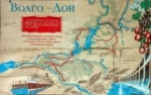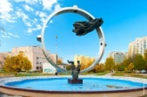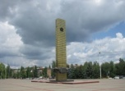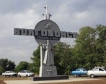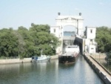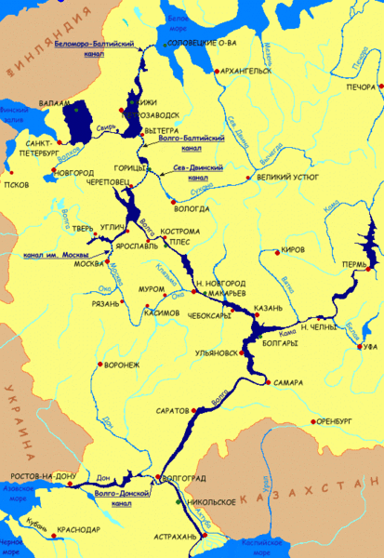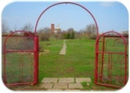

Приложение 1.

ГЕРБ ГОРОДА ВОЛГОДОНСК ФЛАГ ГОРОДА ВОЛГОДОНСК
2. Соедините стрелками название жанра живописи и художественного произведения.
Анималистический | 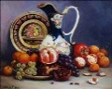
Пейзаж | 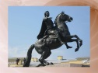
Натюрморт | 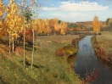
Морина | 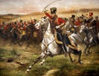
Портрет | 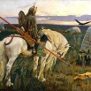
Сказочно-былинный | 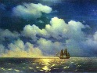
Скульптура | 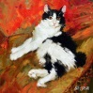
Батальный | 

3. Найдите в кроссворде 5 предметов, которыми пользуется художник. Запишите ответ.

к | р | а | с | к | и
б | л | а | к | д | а
у | п | с | а | н | ш
м | а | т | р | а | з
а | г | и | л | и | н
.

3. Загадки. Отгадаешь, не зевай, дружно хором отвечай!
Если ты его отточишь
Нарисуешь всё что хочешь
Солнце, море, горы, пляж
Что же это ...(карандаш).
Жмутся в узеньком домишке
Разноцветные детишки.
Только выпустишь на волю –
Разукрасят чисто поле.
Где была пустота,
Там глядишь – красота! (цветные карандаши.)
Свою косичку без опаски
Она обмакивает в краски,
Потом окрашенной косичкой
В альбоме водит по страничке. (кисточка.)
Разноцветные сестрицы
Заскучали без водицы.
Дядя длинный и худой
Носит воду бородой.
И сестрицы вместе с ним
Нарисуют дом и дым.
Что же это за сестрички? (краски.)
Разноцветные камушки растаяли,
На бумаге след оставили. (разноцветные мелки)
Смотри: перед тобой чудесный дом.
Квартиры белые пустые в нём.
И если только краски в руки взять,
Жильцов ты сможешь сам нарисовать.
Ты знаешь, что это за дом?
Он называется… (альбом)
Хоть я и не прачка, друзья,
Стираю старательно я. (резинка)
Он нарисует на листе,
Взяв в руки карандаш,
Или кистями на холсте
Портрет и мой, и ваш. (художник)

Итоговая диагностика. Викторина «Мы художники и знатоки Донского края!».
Викторина «Узнай меня».
- Птица, обитающая в Ростовской области, в названии которой есть нота «фа». (Дрофа)
- Жвачное животное, обитающее в нашем районе, из семейства оленей. (Лось)
- Обитатель насаженного леса Ростовской области, питается кореньями, желудями, мелкими грызунами. (Кабан)
- Это самое могучее дерево донского края величают «великаном лесов». Оно не кланяется ветру, лист его не дрожит, как у осины, ветки не стонут, как у сосны. (Дуб)
- «Лазорики» - называют этот цветок на верхнем Дону, «кубышки» - именуют жители низовий Дона. (Тюльпан)
- Самые крупные грызуны нашей степи, живут семьями, имеют рыжеватый мех. В теплый солнечный день сторожат свою нору как солдаты. Обитают в Миллеровском районе, занесены в Красную книгу. (Байбак)
- Это растение часто называют другом путешественников, туристов. В древней Руси листья использовались для лечения ран, ожогов. (Подорожник)
- Обитательница и лесной и степной зон, хищница, охотится на грызунов, имеет красивый, ценный мех. (Лиса)
- Ароматный полукустарничек со стелющимся по земле стеблем, ярко цветет маленькими розово - лиловыми цветочками. Ценное лекарственное растение. В прошлом религиозные люди в свои праздники посыпали этой пахучей травой земляные полы. Растение становится редким. (Чабрец)
- Шелестя, шурша травой, Проползает кнут живой.
Вот он встал и зашипел: Подходи, кто очень смел. (Степная гадюка)
- Это болотное растение, распространено в основном в дельте реки Дон. (Камыш)
- Как будто из меди его лепестки, И стебель свинцового цвета. Стоит на кургане у самой реки. Цветок, не сгибаемый ветром. (Бессмертник)
- фото вопрос
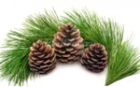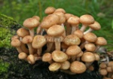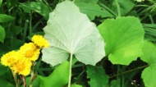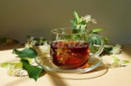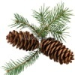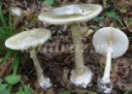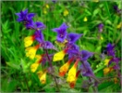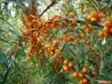
1. Шишки какого хвойного дерева представлены на фото?(сосна)
2. Эти грибы растут на пеньках большими группами?(опята)
3. Листья этого растения с одной стороны нежные и мягкие, а с другой колючие.(мать и мачеха)
4. Цветки этого растения обладают целебными свойствами.(липа)
5. Шишки какого хвойного дерева представлены на фото?(ель)
6. Эти грибы очень ядовиты.(бледная поганка)
7. В названии этого цветка имеется как женское, так и мужское имя.(Иван да Марья).
8. Ягоды этого дерева применяют при лечении болезней желудка.(облепиха).
Викторина «Узнай меня, художник!» Запишите слова.
Анаграмма – это слово, в котором все буквы перепутались. Например, АСКРАК понятное слово, но если мы с вами переставим буквы, то у нас получится КРАСКА. Разгадайте анаграммы.
АГУШЬ
ТЕЛЬПАС
ФИГРАКА
ТУРАЛЬСКУП
ПИВОЖИСЬ
ЛИАППЦИЯКА
Отгадай загадки о жанрах живописи.
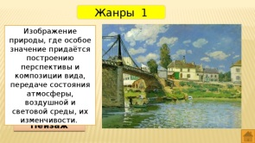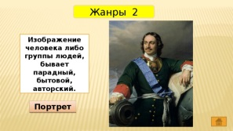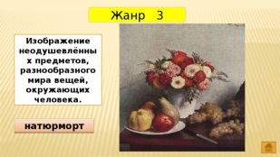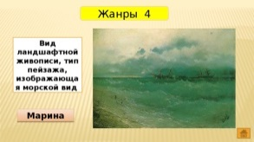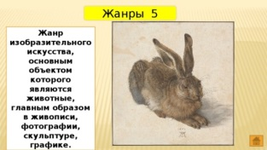

Если видишь, на картине Нарисована река,
Или ель и белый иней, Или сад и облака,
Или снежная равнина, Или поле и шалаш,
Обязательно картина Называется … (пейзаж)

Если видишь на картине Чашку кофе на столе,
Или морс в большом графине, Или розу в хрустале,
Или бронзовую вазу, Или грушу, или торт,
Или все предметы сразу, Знай, что это … (натюрморт)

Если видишь, что с картины Смотрит кто-нибудь на нас –
Или принц в плаще старинном, Или в робе верхолаз,
Лётчик, или балерина, Или Колька, твой сосед,
Обязательно картина Называется … (портрет).

Если видишь на картине Нарисован слон,
Крокодил, жираф, горилла, Кошка, иль питон,
Или звери Аргентины, Иль пингвин Арктический,
Значит, жанр такой картины – Анималистический. (Изображение животных)

«Играют волны – ветер свищет,
И мачта гнётся и скрипит…»
Вот так писал поэт кода-то,
Художник — в красках всё изобразит.
Странно иногда получается,
Есть такое женское имя,
Но и жанр в живописи так называется.
Во имя моря и имя… (Марина)

Если ты его отточишь,
Нарисуешь всё, что хочешь!
Солнце, море, горы, пляж.
Что же это ?… (карандаш.)

Викторина «Ты художник»

1. Что тебе понадобится для урока изобразительного искусства?
краски
гвозди
иголка с ниткой

2. Какой из цветов является одним их цветов радуги?
Чёрный
Коричневый
Красный

3. Какой цвет мы получим смешав красную и жёлтую краски?
Малиновый
Фиолетовый
Оранжевый

4. Что из списка является музеем изобразительного искусства?
Цирк
Эрмитаж
Театр

5. Если на картине крупно изображён человек, то это ...
натюрморт
портрет
пейзаж

6. Какой из цветов тёплый?
Жёлтый
Синий
Голубой

7. Выбери из цветов тот, который считается холодным.
фиолетовый
красный
оранжевый

8. Эскиз — это ...
законченная картина, выполненная масляными красками
быстрый набросок
картина на которой изображено море

9. В каком виде искусства произведения создаются с помощью красок?
Скульптура
Архитектура
Живопись

10. Если ты нарисуешь картинку от руки карандашом, то это будет ...
живопись
гравюра
рисунок

11. Какие два цвета нужно смешать, чтобы получить зелёный?
Синий и красный
Жёлтый и коричневый
Синий и жёлтый

12. Что из списка является красками?
Гуашь
Цветные мелки
Цветные карандаши

13. Если ты хочешь нарисовать дневное солнце, какой цвет краски нужно выбрать, чтобы получилось похоже на настоящие?
Красный
Жёлтый
Оранжевый

14. Как называется инструмент для работы с красками?
Перо
Карандаш
Кисть

Определи по картинкам вид искусства.

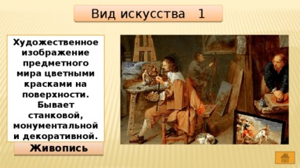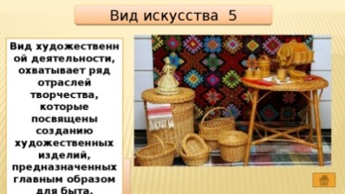

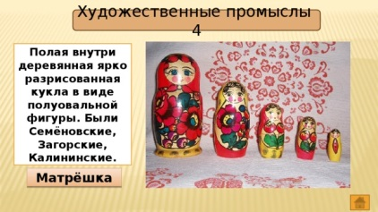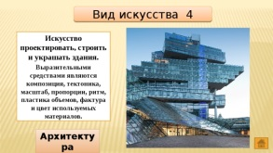
Этапы, оценка, оформление и анализ результатов аттестации/диагностики обучающихся.
Этапы проведения диагностики.
Программа предусматривает наблюдение и контроль за развитием личности обучающихся, который осуществляется в ходе разработанной системы отслеживания качества и результатов образовательной деятельности с помощью диагностики. Педагогический контроль осуществляется в начале, середине и конце учебного года с помощью следующих видов контроля:
Вводная диагностика – проводится в начале учебного года при наборе обучаемых в объединение в целях определения начального уровня подготовки по данному виду деятельности. Методы диагностики: беседа с ребёнком, родителями, педагогическое наблюдение, викторина.
Текущий контроль - проводится в форме анализа продуктов деятельности, педагогического наблюдения на каждом занятии:
Промежуточная диагностика– проводится в середине учебного года. Отслеживается качество и уровень овладения знаниями и их коррекции, диагностика качества образовательных результатов. Методы диагностики: педагогическое наблюдение, тесты.
Итоговая аттестация/диагностика – проводится по окончанию учебного года в целях определения качества образовательных результатов. Для контроля и оценки качества усвоения программного содержания используются такие методы как наблюдение, викторина.
Используемые в процессе обучения приемы педагогического контроля, оценки и стимулирования творческой деятельности позволяют своевременно корректировать ход развития обучаемых. Все полученные данные фиксируются и дают возможность педагогу проследить личностный рост ребенка.
Оценка, оформление и анализ образовательных результатов
  - Аттестация/диагностика проводится без отметок. Педагог использует 3-х балльную систему оценивания образовательных результатов: 3 балла-высокий уровень; 2 балла-средний уровень; 1 балл-низкий уровень. Результаты аттестации/диагностики педагог вносит в «Контрольный лист результатов образовательного процесса»,который составляется для каждого года обучения по общеобразовательной программе и ведется для каждой учебной группы.
  - Для определения уровня обученности обучающихся по дополнительным общеобразовательным программам используется мониторинг образовательных результатов.
Освоение обучающимися образовательной программы оценивается по модулям:
- когнитивный модуль – знания по предмету (викторины, игры, олимпиады, конкурсы т.п.);
- деятельностный модуль – умения и навыки, умение применять знания на практике (рисунки, поделки, сообщения, реферат, учебный и творческий проект, постановка опытов и экспериментов, практическая деятельность, участие в социальных и природоохранных акциях и проектах и т.п.);
- личностно-смысловой модуль – осознанность, грамотность практических действий (самостоятельная практическая работа, участие в олимпиадах, научно-практических конференциях, конкурсах, выставках, походах, экскурсиях, полевая практика и др.).
Критерии оценки уровня обученности:
1 балл: низкий – репродуктивный уровень освоения программы:
- обучающийся действует по предложенному образцу;
- требует педагогической помощи для планирования деятельности;
- требует определенного способа постановки педагогом учебной задачи.
2 балла: средний – конструктивный (частично-поисковый) уровень освоения программы:
- обучающийся проявляет творческую активность и самостоятельность;
- планирует и организует свою деятельность;
- владеет правилами культуры межличностных отношений.
3 балла: высокий – креативный (творческий) уровень освоения программы:
- умеет применять полученные знания в нестандартных ситуациях;
- познавательная деятельность направлена на освоение и обработку информации;
- проявляет творческий подход, умение самостоятельно определять предмет исследования, намечать пути, стремится к оригинальности в исполнении;
- может предложить новые варианты решения поставленной задачи.
5.3. Отслеживание образовательных результатов проводится два раза в год (декабрь и май). Педагог вносит результаты аттестации / диагностики в «Контрольный лист результатов образовательного процесса». В когнитивном модуле – учитывается средний результат оценки уровня обученности. В деятельностном и личностно-смысловом модулях учитывается средний балл по каждому модулю, итоги подводятся в конце учебного года (май). При подведении итогов освоения общеобразовательной программы обучаемыми, используются следующее соотношение средних баллов к определяемым уровням: низкий уровень от 1,0 до 1,5 баллов; средний уровень от 1,6 до 2,5 баллов; высокий уровень от 2,6 до 3,0 баллов.
Затем педагог подсчитывает %-е соотношение обучаемых высокого, среднего, низкого уровня обученности, анализирует полученный результат, планирует коррекционную работу.
5.4.Результаты фиксируются в «Контрольном листе результатов образовательного процесса» на текущий учебный год. В конце учебного года (май) педагог составляет «Аналитическую справку по результатам проведения промежуточной аттестации / итоговой диагностики».
5.5.Мониторинг эффективности воспитательных воздействий проводится педагогом на основе анализа участия обучаемого в массовых мероприятиях разного уровня: праздники, конкурсы, экологические и благотворительные акции и др. Педагог-психолог Центра отслеживает уровень воспитательного воздействия, развития личности обучающего и детского коллектива объединения с помощью психолого-педагогических методик. Мониторинг эффективности воспитательных воздействий проводится 1 разв год.
Личностные особенности учащегося, отношения с коллективом отслеживаются по проективным методикам: «Несуществующее животное», «Домики».

Результативность и целесообразность работы по программе, степень удовлетворенности родителей качеством образовательных услуг выявляется с помощью соцопросов:

Социологический опрос для родителей

Уважаемые родители, выберите из списка то, что, по вашему мнению, стало результатом занятий вашего ребенка в нашем детском объединении (отметьте не более 3 вариантов):

1. Ребенок приобрел актуальные знания, умения, практические навыки - тому, чему не учат в детском саду, но очень важно для жизни и дальнейшей учебы.

2. Ребенку удалось проявить и развить свой талант, способности.

3. У ребенка появился интерес к изучению окружающего мира.

4. Ребенок научился соблюдать правила поведения в коллективе, доброжелателен.

5. Ребенок способен аккуратно и ответственно выполнять задания, контролировать себя.
АНКЕТА
опроса родителей (законных представителей) обучающихся
Тема опроса «Доступность образовательных услуг для Вас и ребенка». Удовлетворены ли Вы качеством предоставляемых образовательных услуг в нашем учреждении МБУДО «Центр «Радуга» г.Волгодонска» ?
Уважаемые родители! Поделитесь, пожалуйста, своим мнением об образовательном процессе в нашем учреждении. Прочитайте внимательно каждый вопрос и поставьте рядом оценку по предлагаемой шкале.
3 – согласен, 2 – трудно сказать, 1 – не согласен, 0 – совершенно не согласен.
- В объединении, которое посещает мой ребенок, хороший руководитель
- Педагоги учитывают индивидуальные способности моего ребенка _______
- Занятия в учреждении способствуют развитию, становлению личности ребенка, формируют его самостоятельность и трудолюбие _______
- Образовательные услуги являются доступными для нашей семьи _______.

КОНТРОЛЬНЫЙ ЛИСТ РЕЗУЛЬТАТОВ ОБРАЗОВАТЕЛЬНОГО ПРОЦЕССА
по дополнительной общеобразовательной программе
_________________________________________
20___ - 20___ учебный год
Объединение № ___ Год обучения ____
№ п/п | Фамилия, имя | Знания |  | Результаты практической деятельности | Грамотность практических действий | Экологичес-кое поведение | Освоение программы за год (средний балл)
№ п/п | Фамилия, имя | Промежуто-чная  диагностика | Итоговая  диагнос-тика
1.
2.
3
Протокол «Результаты итоговой аттестации/диагностики»
Учащихся объединения _______________________________________________________
Название программы _____________________________________Срок реализации _________
Возраст учащихся ________________ Педагог ___________________________________
Освоение образовательной программы
№ п/п | Фамилия, имя | Знания  (тестирование, викторина  и др.) | Результаты практической деятельности | Грамотность практических действий | Экологическое поведение | Освоение образ.программы за год (средний балл)
Объединение № 1: год обучения ________; кол-во учащихся ________;
аттестованных _________; неаттестованных ______;
причины ________________________________________ ;
дата аттестации _______; форма аттестации _______________
Объединение № 2: год обучения ________; кол-во учащихся ________;
аттестованных _________; неаттестованных ______;
причины ________________________________________ ;
дата аттестации _______; форма аттестации _______________
1
2
3
4
5
6
7
8
9
10
11
12
13
14
Освоение образовательной программы в % по объединениям:
 | Объединение № 1 | Объединение № 2
Высокий уровень
Средний уровень
Низкий уровень

Освоение образовательной программы в % по объединениям:
 | Объединение № 3 | Объединение № 4
Высокий уровень
Средний уровень
Низкий уровень

Методическое обеспечение дополнительной общеобразовательной программы «Донское творчество» и условия ее реализации.
Организационно-методические условия реализации программы.
Методическое сопровождение программы.
Особенностью курса является подход к выбору педагогических средств реализации содержания программы, учитывающий действенную, эмоционально-поведенческую природу, личную активность каждого ребенка школьного возраста. Педагог создает на занятиях эмоционально-положительную творческую атмосферу, организует диалогическое общение с детьми, встречи с природой на базе музейно-образовательного пространства Центра «Радуга» и экскурсиями по городу Волгодонску.
С учетом возрастных психологических особенностей развития детей начальной школы большое место в методах обучения занимают игры: дидактические, коммуникативные, подвижные, ролевые и т. п., а так же физкультминутки о природе, пальчиковые игры. Практическая деятельность по изучению и охране природы осуществляется через привлечение детей к наблюдениям в природе, участию в творческой (изготовление гербария, рисование на пленэре) деятельности, а так же посещение музеев Центра «Радуга» с экскурсиями запланированных в программе «Донской край».
Условия реализации программы.Для реализации программы имеются: кабинеты для проведения занятий, музейные комнаты, детская библиотека. Практические занятия по ознакомлению детей с природой, экологические экскурсии проводятся на территории Музея природы под открытым небом Центра «Радуга», музеев Центра «Радуга», по улицам и паркам города Волгодонска.
Материалы и оборудование для занятий:
- иллюстрации с изображением природы;
- гербарные и живые экземпляры растений; коллекции;
- плакаты, картинки, открытки, схемы с изображением объектов живой и неживой природы;
- канцелярские принадлежности необходимые для практической работы;
- карточки с заданиями;
- атласы, карты, глобус;
- электронные презентации к занятиям по темам.
- учебный кабинет для занятий;
- раковина для мытья рук с холодной и горячей водой;
- рабочие столы, стулья, доски для рисования;
- материалы, инструменты, необходимые для занятия: клеенки, кисти для рисования, емкости для воды, краски (гуашь, акварель), цветные и восковые карандаши, альбом и альбом и альбомные отрывные листы, белая и цветная бумага, клей, клеевые кисти, крафт бумагаи т.д.;
- схемы, технологические карты, наглядные пособия, дидактический материал.
- Технические средства обучения: ноутбук и/или персональный компьютер и др.
Все этапы обучения обеспечены дидактическими материалами (игры, стихи, тематические задания и др.); большое место в процессе занятий занимает применение учебно-наглядных пособий (иллюстрации, фото и видео материалы-презентации).

Пояснительная записка к дидактическим экологическим играм.
В предлагаемых дидактических экологических играх ребенок приобретает разнообразный опыт взаимодействия с окружающим миром; выполняет вполне конкретную природоохранную работу; усваивает правила поведения в окружающей среде; становится добрым, чутким, отзывчивым на чужую беду.
Аудитория: учащиеся 1-4 классов
Цели использования:
- воспитание норм и правил экологически обоснованного взаимодействия с окружающим миром, трансформация значительной их части в привычке ребёнка;
- создание потребности в приобретении экологических знаний, ориентация на практическое применение их;
- выработка потребности в общении с представителями животного и растительного мира, сопереживание им, проявление доброты, чуткости, милосердия к людям, природе; бережного отношения ко всему окружающему;
- воспитание эстетических чувств, умения и потребности видеть и понимать прекрасное, потребности самовыражения в творческой деятельности;
- создание условий для проявления инициативы в решении экологических проблем ближайшего окружения.
Место использования:
- Классные часы
- Экологические праздники
- Занятия в ГПД
- Занятия во внеурочной деятельности, кружках
- Прогулки, экскурсии
Планируемые результаты:
С помощью игр у младшего школьника сформируются:
- интерес к объектам природы, условиям жизни людей, растений, животных, попытки их анализировать;
- готовность участвовать в экологически ориентированной деятельности, способность к самостоятельному выбору объектов приложения сил;
- потребность в общении с представителями животного и растительного мира, бережное, заботливое к ним отношение, определяющее характер общения;
- потребность выполнения экологических правил поведения в окружающей среде, которые становятся нормой жизни, входят в привычку;
- способность к самоконтролю, осознание необходимости соотносить свои действия с последствиями их для окружающих людей, природной и социальной среды, самого себя;
- экологические знания и навыки, потребность в их расширении;
- проявление эстетических чувств, умения и потребности видеть и понимать прекрасное, потребность самовыражения в творческих видах деятельности;
- эмоциональные реакции на явления окружающего мира – способность к состраданию людям, животным, растениям, проявлению доброты, жалости, милосердия и др.
Методика использования дидактических игр.
1. Прежде чем провести игру, надо четко выработать правила и критерии оценок.
2. Оформить игру соответственно тематике, подобрать иллюстрации, дидактический материал.
3. Добровольность — основа всего. Если ребенок не хочет участвовать в игре — не заставлять его, наблюдая за играющими товарищами, он сам присоединится к ним — пусть и не на первой игре.
4. Помнить, что игра — благоприятная почва для решения воспитательных задач: от активизации отдельной личности до решения проблем целого коллектива.
5. Игра должна помогать реализации целей и задач экологического воспитания и обучения детей младшего школьного возраста.
6. После игры надо дать детям возможность обменяться мнениями, поделиться впечатлениями.

Занятие «Мой город Волгодонск».
Тема: « Мой город самый лучший на Земле».
Цель: Познакомить детей с историей возникновения города Волгодонска и его символами.
Задачи: Закрепить и углубить знания о родном городе и его достопримечательностях.
Воспитывать чувство патриотизма, гордости за свой родной город, свою Родину, свой народ.
Ход занятия:
Педагог: Здравствуйте, уважаемые ребята сегодня мы будем говорить о нашей Родине, о любимом городе Волгодонске.
Мой город самый лучший на Земле…На всей огромной, голубой Планете…
Пусть он не так велик, сам по себе…Его любимей нет на целом свете…
С ним связана судьба и жизнь моя…Пусть скажут, что есть город, лучше где-то..
Но мой родней, он лучший для меня…Со всей любовью утверждаю – это…
Педагог : Наш город был основан 27 июля 1950 г. как поселок Волгодонск. В 1956 Волгодонск получил официальный статус города. Волгодонск город России, Ростовской области.
Волгодонск расположен на берегу Цимлянского водохранилища, между Ростовом-на-Дону и Волгоградом.
А сейчас ребята расскажут вам об истории развития нашего города.
Дети : Интересный факт! Водными путями Волгодонск связан с пятью морями — Белым и Балтийским на севере, Каспийским на востоке, Азовским и Чёрным на юге. Поэтому изначально Волгодонск планировалось назвать Пятиморском.
Дети: Своим рождением Волгодонск обязан строительству Волго-Донского судоходного канала. Попытки соединить Волгу и Дон предпринимались в середине 16 века и в конце 17 века . В последующие столетия русские учёные не раз возвращались к вопросу о соединении Волги и Дона.
Педагог: С 1928 года начались работы по рытью канала, но сделать это вручную землекопам оказалось не под силу. В 1938 году в журнале «Техника молодёжи» впервые упомянуто название проектируемого поселка — Волго-Донск. В 1940-е годы в связи с Великой Отечественной войной работы по строительству канала пришлось приостановить. Вплотную к строительству Волго-Дона страна приступила лишь в 1949 году.
Дети: И уже в 1950 году появились первые строительные площадки. Началось строительство домов на улицах Волгодонской, Ленина, Советской, переулке Пушкина. Возведение жилых домов на территории города началось 27 июля 1950 года. Эта дата считается днём рождения Волгодонска.
Воспитатель: А первый дом в новой части города был построен в 1976 году, в его честь была воздвигнута стела «Ключи города» по адресу пр. Строителей, д.10.В 1958 года началось строительство химзавода .
Дети: В 1973 году в городе начато строительство нового завода тяжёлого машиностроения (будущего «Атоммаша»). С этим заводом связан новый этап в истории Волгодонска.
Дети: А в 1977 года в городе Волгодонске началось строительство Ростовской (Волгодонской) атомной электростанции, в 2001 году была запущена атомная станция.
Дети: В середине 80-х годов Волгодонск представлял собой многонациональный город. Здесь собрались представители 87 народностей. Город гордился своим предназначением, уникальными объектами.
Педагог: А сейчас посмотрим на эти объекты. (Презентация). Сейчас население города— свыше 200 тыс. чел. В настоящее время Волгодонск —крупный промышленный город. Завод энергетического машиностроения«Атоммаш», комбинат деревянных плит, опытно-экспериментальный завод дорожного машиностроения, химический завод, завод радиотехнической аппаратуры.
В 17 км.от города располагается Ростовская АЭС.
В городе создана могучая строительная индустрия.
В городе есть музыкальные, художественная, театральная школы и школы искусств, краеведческий музей, дворец культуры, кинотеатры «Комсомолец» и «Восток» ,библиотеки. Много общеобразовательных школ, среди которых гимназии, лицеи, колледжи, предоставляют школьникам возможность выбора учебного заведения.
Наш город имеет свои официальные символы флаг, герб и гимн.
Герб Волгодонска представляет собой щит, состоящий из трех полей — Синий, жёлтый и красный цвета. Синий цвет символизирует Донское казачество, жёлтый — калмыцкие степи, красный — историю казачества и нашего времени. Перекрещенные бунчуки — отличительный знак чести и доблести казачьих полков. Тюльпан — реликтовое растение, олицетворяющее донскую природу. Якорь означает исторические традиции казаков использовать речные суда в торговле, рыболовстве и многочисленных походах.
Флаг Волгодонска представляет собой белое прямоугольное полотнище с золотым выщербленным поясом посередине. На поясе изображён красный цветок тюльпана с двумя зелёными листами.

Официальные символы.

Герб города Волгодонска Флаг города Волгодонска
Заканчивая наше занятие, нельзя не упомянуть о выдающихся личностях нашего города.
Спортсмены
Юлия Гущина — российская бегунья, олимпийская чемпионка в эстафете 4х100 и серебряный призёр Олимпиады в Пекине.
Юлия Ефимова — российская пловчиха, чемпионка и рекордсменка мира, серебряный призер Олимпиады 2016г. в Рио, чемпионка России, неоднократная чемпионка Европы, почетный гражданин Волгодонска.
Дмитрий Кудряшов — российский боксёр-профессионал, мастер спорта по боксу, Чемпион СНГ и славянских стран по версии WBC (2012), почётный гражданин Волгодонска.
Деятели искусства и культуры
Владимир Карпенко — русский советский писатель, член Союза писателей СССР.(в городе установлена мемориальная доска, на одном из зданий)
Татьяна Бондаренко (Мальта) и Алексей Кутузов — участники музыкальной группы “Инфинити”.
Никита Борисоглебский — российский скрипач
Игорь Письменный — российский актёр театра и кино.
Олег Трифонов — российский киноактёр.
Алексей Кеда — российский писатель, поэт, общественный деятель, главный редактор журнала “Волго-Дон”, член союза писателей России, профессор.
Александр Неумывакин — заслуженный художник России, поэт, философ, общественный деятель, член Союза художников России, член Союза профессиональных писателей России.
Владимир Лебедев - начинающий писатель. В августе 2014 года вышла его дебютная книга "Рождённые ползать" в рамках популярной книжной серии "Вселенная Метро 2033".
Герои России и Герои Социалистического Труда
Сергей Молодов, десантник, гвардии майор, Герой Российской Федерации.
Алексей Улесов — дважды Герой Социалистического Труда, новатор производства, рабочий-электросварщик.
Мы начинаем наш проект, посвященный нашему городу. У нас будут с вами экскурсии по городу, встречи с интересными людьми, беседы, посвященные нашему городу. Ребята, мы разговаривали с вами и вы знаете, что у нашего города есть герб, флаг и гимн города Волгодонска. Мы сейчас его вместе исполним. ( Дети исполняют гимн города, рисуют герб ). Спасибо всем за внимание. До скорой встречи.

Тема: «Моя семья. Портрет». Художественное творчество (Рисование).
Цель: продолжать знакомить с портретом, как жанром изобразительного искусства, совершенствовать умения рисовать портрет человека.
Задачи:- закрепить понятие одиночный портрет, познакомить детей с понятием групповым портретом.
- продолжать учить рисовать групповой портрет, стараясь передать не только особенности внешнего вида, но и характер, настроение.
- развивать художественное восприятие образа, творчество, умение вести конструктивный диалог между детьми и воспитателем.
- воспитывать доброжелательность, желание доставить радость близким людям.
Форма организации: групповая
Предварительная работа: беседы по теме: «Художники и их картины», знакомство детей с музеем Радищева, с жанром портретная живопись, рисование на тему: «Портрет мамы», изготовление рамок для предстоящей работы, рисование наброска простым карандашам, рассматривание семейных фотографий и своего отражения в зеркале.
Материалы: картины известных художников (репродукции картин К.Е Маковский «Бабушкины сказки», А.А Харламов «Подруги», О.А. Кипренсий «портрет А.С. Пушкина», А.А. Четвериков «Снег тает»), семейные фотографии, готовые рамки для портрета, простые карандаши, краски, банки с водой, салфетки, классическая музыка
Словарь: портреты одиночные, портреты групповые, автопортреты, жанровая живопись.
ХОД занятия.
Вводная часть (мотивация).
Чтение стихотворения.
«Если видишь на картине, Чей – то профиль иль анфас.
Или может, быть задорный И веселый чей – глаз.
Может грустный или смелый, Может добрый или злой.
В нарисованной картине. Это главное лицо.
Может, папа или мама, Может, дедушка и я.
Нарисованы в картине Может вся моя семья.
Догадаться тут не сложно, Неуверенности нет.
Что красивая картина Называется портрет.
- А что такое портрет?
- Ребята, давайте вспомним, что значит одиночный портрет?
- На нашей выставке есть такой портрет?
- Мы рисовали портрет мамы, это какой портрет?
Мне хочется, чтобы вы еще раз посмотрели на картину К.Е. Маковский «Бабушкины сказки».
- Кто изображен на картине?
-Сколько человек изображено на этой картине? Такие портреты называются групповыми?
- Что делает бабушка?
- Какую сказку рассказывает бабушка: веселую, грустную, таинственную, волшебную? Как вы догадались?
Вы не слышите, что рассказывает бабушка, но художник сумел так передать настроение в картине, что вы догадались, что бабушка рассказывает волшебные сказки. В старину знатные люди, заказывали портреты всех членов семьи, передавали их из поколения в поколение. Через портрет можно было познакомится, со своим прадедушкой или прабабушкой. Как здорово, что художники смогли запечатлеть все эти образы ведь раньше в старину не было фотоаппаратов.
А сейчас у нас появились фотоаппараты, и мы можем сфотографировать маму, папу, брата.
Показываю семейные фотографии.
- Можете больше не нужно художникам рисовать портреты?
Решение проблемного вопроса, дети высказывают свои предположения.
-А у кого дома есть портрет нарисованный художником?
Постановка цели:
Может, мы сами нарисуем семейный портрет?
А из кого состоит семья отгадаем загадки и узнаем!:
Кто загадки отгадает, Тот своих родных узнает:
Кто-то маму, кто-то папу, Кто сестренку или брата,
А узнать вам деда с бабой — Вовсе думать-то не надо!
Все родные, с кем живете, Даже дядя или тетя,
Непременно вам друзья, Вместе вы — одна … (семья)
Без чего на белом свете Взрослым не прожить и детям?
Кто поддержит вас, друзья? Ваша дружная… (семья)
Это слово каждый знает,
Ни на что не променяет!
К цифре «семь» добавлю «я» — Что получится? (семья)
Кто милее всех на свете? Кого любят очень дети?
На вопрос отвечу прямо: — Всех милее наша… (мама)

Кто же трудную работу Может делать по субботам? —
С топором, пилой, лопатой Строит, трудится наш … (папа)

Кто любить не устает, Пироги для нас печет,
Вкусные оладушки? Это наша… (бабушка)

Приезжаю к нему на лето, Жизнь его еще не спета!
Вместе ходим на рыбалку, Зимой катаемся на санках!
У него седая голова, До колена борода Он — мужчина, и он сед,
Папе — папа, мне он — …(дед)

Я рад ему, и он мне рад, В один мы ходим детский сад,
У нас родители — одни, Один любимый круг родни,
Одни игрушки, самокат. Всё потому, что он мой …(брат)

Мама с папой говорят, Что теперь я — старший брат,
Что за куколка в коляске Плачет от ужасной тряски?
В ванной ползунков гора! Брату кто она? (сестра)

Кто же с маминой сестрой Приезжает к нам порой?
На меня с улыбкой глядя, Здравствуй! — говорит мне… (дядя)

Мамы старшая сестра — С виду вовсе не стара,
С улыбкой спросит: Как живете? Кто в гости к нам приехал? (тётя)

Без чего на белом свете Взрослым не прожить и детям?
Кто поддержит вас, друзья? Ваша дружная… (Семья)

Вы уже выполнили набросок семейного портрета простым карандашом.
Даже когда появились фотоаппараты, художники не переставали рисовать портреты, в каждой картине присутствует как бы живая душа, от нее исходит тепло, которое передал художник.
Мы постараемся передать в ваших портретах такое же тепло.
- А есть ли у нас здесь еще групповые портреты? (семейные фотографии)
Рассмотрим семейные фотографии.
- Какое настроение на фотографии у вас, у мамы ,папы?
Игра – упражнение «Настроение»
Раз, два, три на рисунок посмотри настроение повтори.
А какое настроение должно быть у художника во время рисования картины?
Дети проходят и садятся на свои рабочие места.
Мы с вами уже сделали рамки для вашего портрета и набросок рисунка простым карандашом. А выполнить рисунок в цвете нам помогут краски.
Есть ли у вас краска похожая на цвет кожи человека?
Как можно получить такую краску? (смешать белую, красную, охру).
С начало спрячем карандаш под краской (проведем кистью по карандашу) .
Потом аккуратно закрашиваем лицо, шею.
Физкультминутка «Семейная зарядка»
Осенью, весной, летом и зимой,
Мы во двор выходим дружною семьей.
Встанем в ряд и по – порядку
Каждый делает зарядку.
Мама руки поднимает.
Папа бодро приседает.
Повороты вправо, влево.
Делает мой братик Сева.
А я сам бегу трусцой,
И качаю головой.
Самостоятельная деятельность детей (дети рисуют под музыку).
Индивидуальная помощь детям.
Пальчиковая гимнастика «Семья»
«Знаю я, что у меня дома дружная семья:
Это - мама, это- я, это – бабушка моя.
Это – папа, это – дед и у нас разлада нет»
Рисовать портрет не просто. С начало делали набросок.
Потом краски мы мешали. И лицо нарисовали.
Вот глаза и нос и губы. Над глазами брови - дуги.
Пышные волосы, ресницы на веках, Вот и готов портрет человека.
Заключительная часть: Дети выставляют свои работы.
- Какие вы молодцы, какие замечательные семейные портреты вы нарисовали.
Итог занятия: - Какие это портреты? - Придумайте название для ваших портретов?

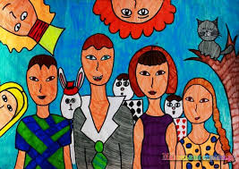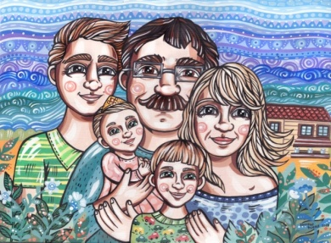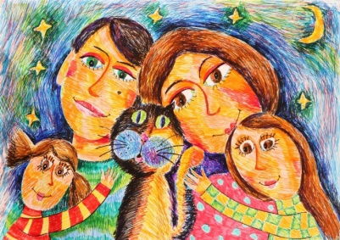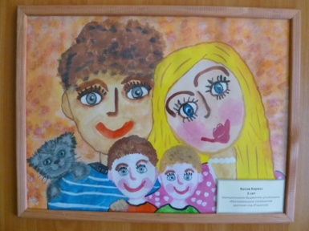

ПОДБОРКА ДИДАКТИЧЕСКИХ ИГР И УПРАЖНЕНИЙ.

«ОБЪЯСНИ, ПОЧЕМУ ТАК НАЗВАНА КАРТИНА»
Цель: развивать мыслительные действия детей, ведущие к объяснению смысла изображённого на картине.
Материал: репродукция картины.
Описание игры: воспитателем готовятся листочки бумаги, на которых написаны пословицы и поговорки разной тематики. Вводится правило: выдерни записку, прочитай текст (читает воспитатель или умеющие читать дети), объясни, почему так названа картина.
«НАЙДИ САМОЕ УДАЧНОЕ НАЗВАНИЕ КАРТИНЫ»
Цель: учить подбирать название картины, точно отражающее её смысл, с помощью пословиц и поговорок, подвести детей к пониманию того, что содержание картины может иметь не один смысл.
Материал: репродукция картины.
Описание игры: детям предлагается вспомнить несколько пословиц и поговорок, выбрать одну - две самых подходящих к содержанию картины, объяснить свой выбор.
Особое внимание уделяется логическим связям в тексте.
«К НАМ ПРИШЁЛ ВОЛШЕБНИК «Я СЛУШАЮ»
Цель: учить детей описывать объекты, изображённые на картине, с помощью органов чувств.
Материал: репродукция картины.
Описание игры: воспитатель предлагает «войти» в картину и предлагает прислушаться внимательнее, какие звуки там можно услышать, обозначить их словами. Предложить детям составить рассказ на тему «Я слышу».
«ЧТО БЫЛО, ЧТО БУДЕТ?»
Цель: учить детей представлять прошлое и будущее объекта и составлять связный рассказ об этом.
Материал: репродукция картины.
Описание игры: ведущий выбирает объект, предлагает играющим прокатиться на Машине Времени и рассказать о том, что было с ним в прошлом и что, возможно, будет в будущем.
«ОБЪЯСНИ, ПОЧЕМУ ТАК НАЗВАНА КАРТИНА»
Цель: развивать мыслительные действия детей, ведущие к объяснению смысла изображённого на картине.
Материал: репродукция картины.
Описание игры: воспитателем готовятся листочки бумаги, на которых написаны пословицы и поговорки разной тематики. Вводится правило: выдерни записку, прочитай текст (читает воспитатель или умеющие читать дети), объясни, почему так названа картина.
«НАЙДИ НЕДОСТАТОК В ПОРТРЕТЕ»
Цель: Закрепить знания о составных частях лица: лоб, волосы, брови, веки, ресницы, глаза, зрачок, нос, ноздри, щёки, скулы, рот, губы, подбородок, уши.
Материал: 10 карточек с изображением одного лица с разными недостатками.
Описание игры: воспитатель предлагает детям рассмотреть картинку и определить в рисунке недостающие части лица и рассказать, какую функцию они выполняют.
«СОБЕРИ ПЕЙЗАЖ»
Цель: Закрепить знания о составных элементах пейзажа, о признаках времён года, учить составлять композицию по собственному замыслу, по заданному сюжету (осенний, летний, весенний, зимний).
Материал: Цветные изображения деревьев, цветов, трав, грибов и т.д., отражающие сезонные изменения в природе.
Описание игры: детям нужно с помощью цветных изображений составить пейзаж по собственному замыслу или по заданному воспитателем сюжету.
«ПЕРСПЕКТИВА»
Цель: дать детям знания о перспективе, линии горизонта, удалённости и приближении предметов переднем и заднем плане картины.
Материал: картинная плоскость с изображением неба и земли и чёткой линией горизонта. Силуэты деревьев, домов, облаков, гор разной величины (маленькие, средние, большие)
Описание игры: детям предлагается разложить силуэты на картинной плоскости с учётом перспективы.
«ИЗ ЧЕГО СОСТОИТ НАТЮРМОРТ»
Цель: Закрепить знания о жанре натюрморта, особенностях изображения, составных элементах. Закрепить знания о предметном мире, его назначении и классификации.
Материал: разнообразные картинки с изображением предметов, цветов, ягод, грибов, животных, природы, одежды и т.д.
Описание игры: среди разнообразных картинок детям нужно отобрать только те, на которых изображены элементы, присущие только жанру натюрморта.
«УЗНАЙ ПО ПРОФИЛЮ»
Цель: определить персонажей по силуэтному профилю. Назвать те признаки, по которым узнали и определили персонаж.
Материал: силуэты профилей персонажей различных сказок.
Описание игры: воспитатель показывает детям портрет сказочного персонажа, дети по определённым признакам пытаются узнать, кто на нем изображён.
«ЧАСТИ СУТОК»
Цель: Определить, к какой части суток (утро, день, вечер, ночь) относятся предложенные пейзажи, выбрать цветную карточку, с которым ассоциируется та или иная часть суток.
Материал: Репродукции картин с пейзажами, которые ярко выражают части суток.
Описание игры: создать игровые ситуации с игрушками, отражающие их поведение в различное время суток.
Рассмотреть различные репродукции картин, определив, какое время суток изобразил художник. Обосновать свой выбор коротким описательным рассказом, подчеркнуть значение цвета в произведении. Можно использовать в игре художественные тексты о частях суток:
Утро. Весенний лес хранит в секрете, Что он увидел на рассвете,
Как ландыш держит на весу В стеклянных чашечках росу.
День. День работал целый день – Передал много дел;
И жалел под вечер, Что заняться нечем.
Вечер. Постукивает поезд вдалеке, Плеснула рыба в розовой реке,
Присело солнце за притихший лес День погрустил немножко и исчез.
Ночь. Звёзд полно – и в небе, и в воде. На земле – ни огонька нигде.
Звери и букашки спать легли. Тишина от неба до земли.
«СЕМЕЙНЫЙ ПОРТРЕТ»
Цель: закрепить знания детей о половых и возрастных особенностях людей.
Материал: 6 портретов, разрезанных на 4 части (лоб, глаза, нос, губы и подбородок), отдельно парики и накладные детали (усы, бороды, очки).
Описание игры: из разрезанных частей составит портреты: мамы, папы, бабушки, дедушки, сестрёнки и братишки. И назвать отличительные признаки мужского и женского лица, молодого и пожилого.
«СОСТАВЬ ПОРТРЕТ»
Цель: закрепить знания о жанре портрета. Учить правильно ориентироваться в местонахождении разных частей лица по цвету и форме.
Материал: разнообразные модификации частей лица по цвету и форме. Описание игры: детям предлагается из разных частей лица составить портрет мальчика или девочки.
Можно использовать в игре загадки:
Между двух светил Не сеют, не сажают,
Я в середине один. (Нос) Сами вырастают. (Волосы)

Красные двери в пещере моей, Один говорит, двое глядят,
Белые звери сидят у дверей. Двое слушают.
И мясо, и хлеб – всю добычу мою – (Язык, глаза, уши)
Я с радостью белым зверям отдаю.
(Губы, зубы) Живёт мой братец за горой,
Не может встретиться со мной.(Глаза)
Игры для развития фантазии и воображения:
« Вершки – корешки»
Цель. Обогащать сенсорный опыт, учить анализировать изображение растения, выделяя его части, развивать умения сравнивать, учить составлять изображе6нпия из двух частей, образующих единое целое, закреплять названия растений, развивать чувство формы, цвета.
Задание. Сложить карточку из двух частей по принципу «вершки – корешки».
«Разрезные картинки»
Цель. Учить действиям анализа и синтеза, умение выделять части целого и из частей составлять целое, учить правильно называть получившееся изображение, развивать чувство формы, пропорции, детали.
«На лугу (в поле, в лесу и т.д.) расцвели красивые цветы»
Цель. Развивать восприятие цветов и оттенков, умение подбирать по цвету:
-на лугу расцвели цветы тёплой цветовой гаммы;
-……холодной…….
-……разные…….
«Тёплый – холодный»
Цель.Задание два листа, в середине одного круг красного цвета (тёплый), в середине другого круг синего цвета (холодный). Детям предлагаются разложить карточки – картинки, которые соответствуют цвету круга на листах.
«Подбери наряд»
Цель. Учить различать тёплые и холодные тона, формировать умение подбирать наряд для сказочных персонажей, развивать творческое воображение, чувство вкуса, речь.
Материал. Куклы; Снежная Королева. Огневушка–Поскакушка набор нарядов в определённой гамме.
Задание. Рассмотреть таблицы холодных и тёплых тонов.
- Кому подходит наряд из холодных тканей и каких?
-Кому можно сшить наряд из тёплых тонов?
-Какой наряд подходит для Снежной Королевы?
-Нарядите куколку.
-Что случится, если мы перепутаем наряд?
Варианты вопросов можно менять.
Д/И «Подбери цвет сказочным героям»
Цель: учить выбирать цветовую гамму для отображения понятий добро и зло. Развивать творчество и фантазию.
Материал. Силуэты сказочных противоположных персонажей. (Баба Яга и Василиса. Квадраты и треугольники из цветной бумаги различной цветовой гаммы.
Задание. Разложить в разные стороны: для Бабы Яги квадраты, Василисы треугольники. Выбирая определённую цветовую гамму, учитывая характер того или иного персонажа.
-Баба Яга. Какая она? Во что одета? Где живёт? Чем занимается?
-Василиса. Какая она? Во что одета? И т.д.
Игра-упражнение «Животные из геометрических форм»
Цель: отработка технических навыков рисования животных.
Материал. Листы с нарисованными геометрическими формами и линиями. Используйте за основу геометрические формы: овал, прямоугольник, круг, трапецию и т.д.
Линии: прямую, волнистую, замкнутую ит.д.
Задание. На первом этапе можно дать образцы, рисунки животных.
На 2 этапе рисунки должны выполняться по замыслу ребёнка.
Игра-упражнение «Кони расписные»
При закреплении знаний народных росписей или при проведение мониторинга в старшей и подготовительной группах можно использовать вот такую не сложную игру.
Цель: закрепление знаний основных мотивов русских народных росписей («Гжель», «Городец», «Филимоново», «Дымка»), закреплять умения отличать их среди других, правильно называть, развивать чувство колорита.
Ход игры: ребенку, необходимо определить на какой полянке будет пастись каждая из лошадок, и назвать вид прикладного творчества, по мотивам которого они расписаны.

Наглядно-методические пособия. Технологические карты.
Как поэтапно нарисовать животных, птиц, натюрморт, пейзаж, портрет человека, орнамент и т.п.
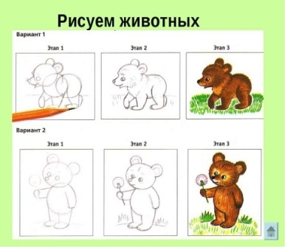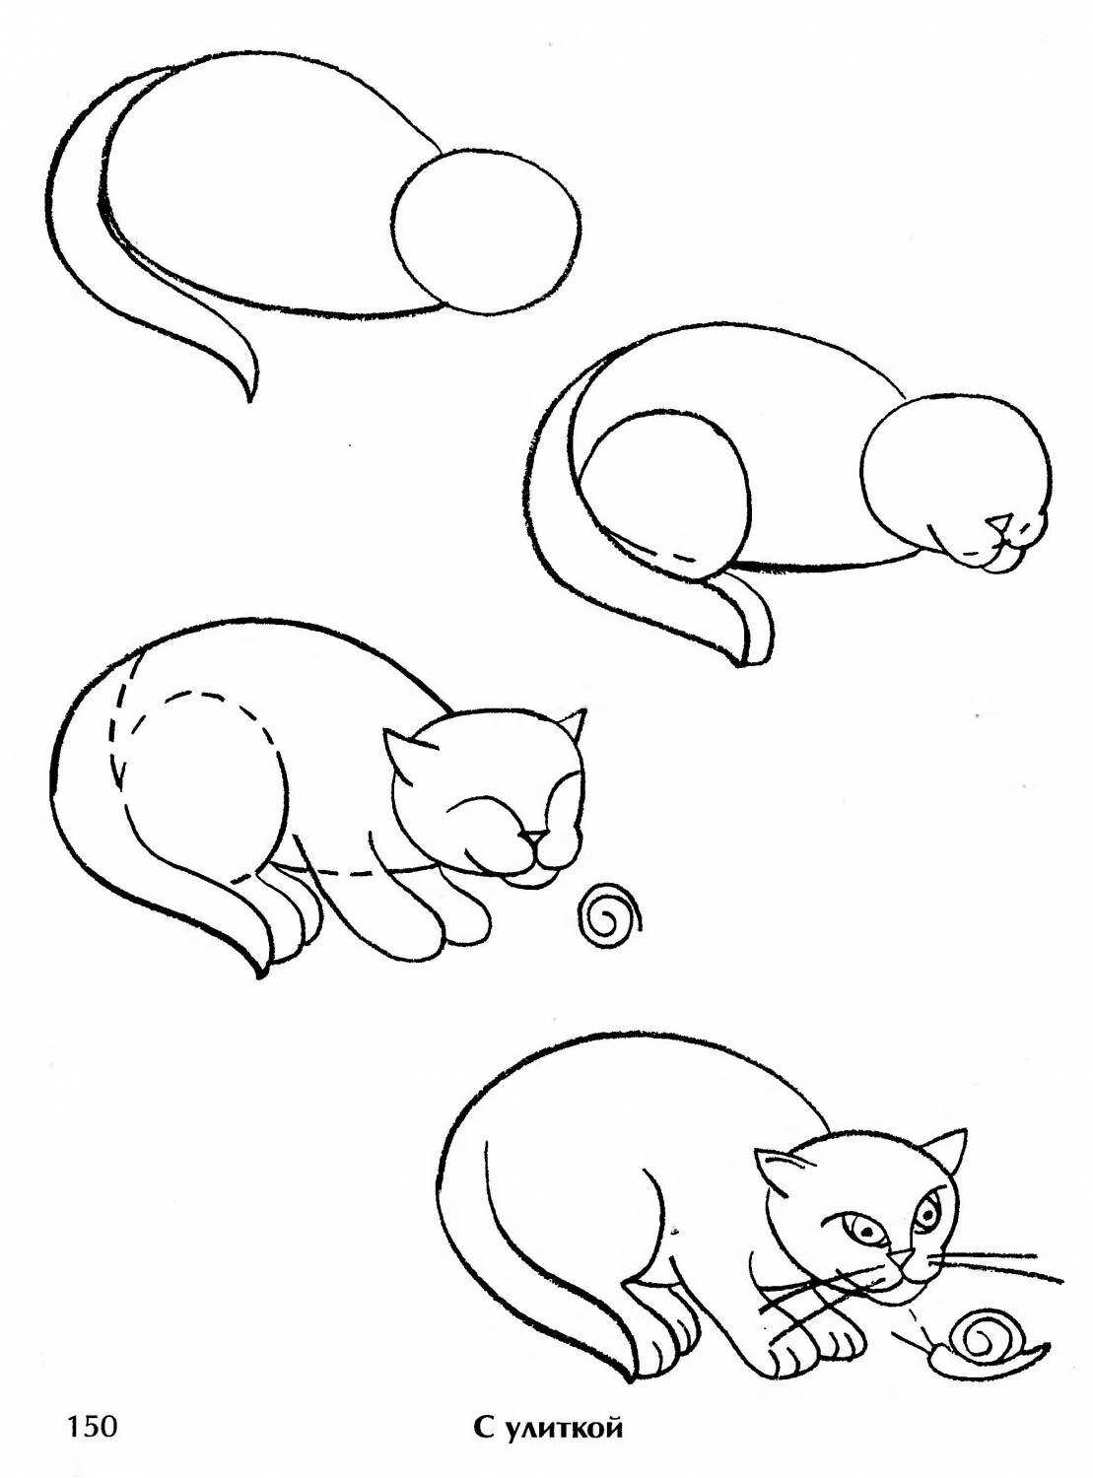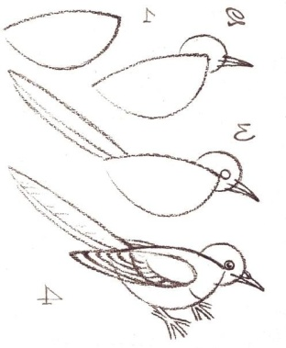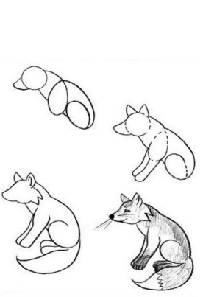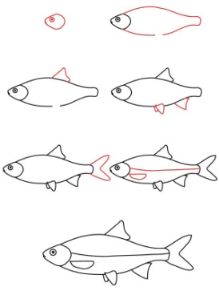

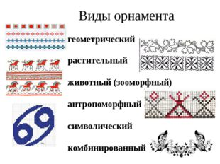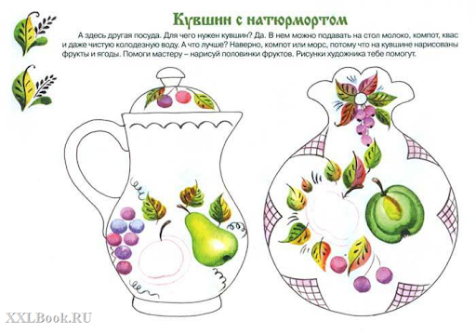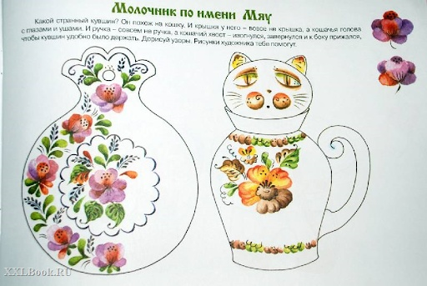
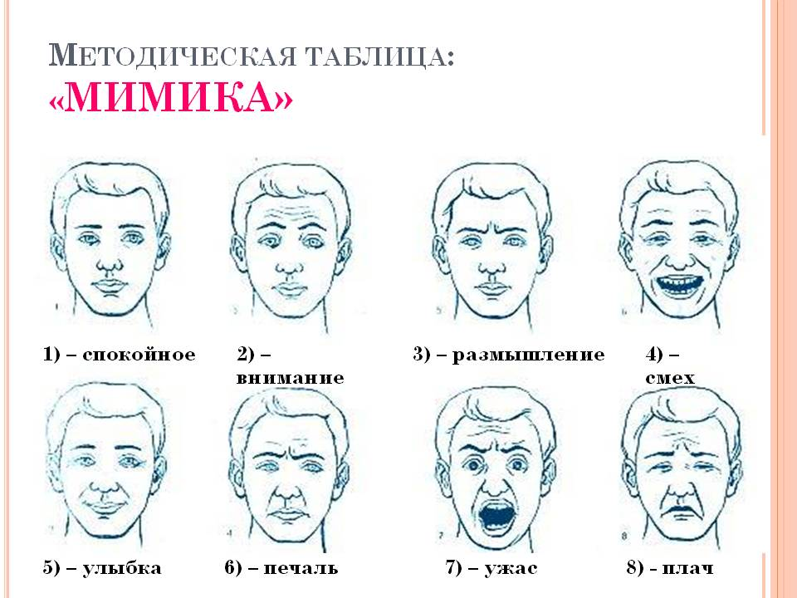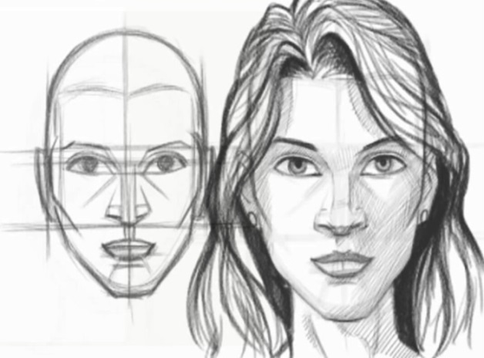

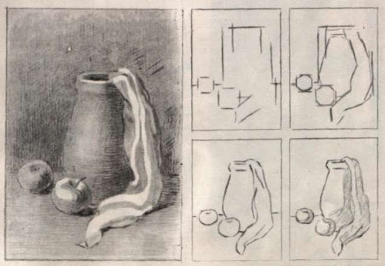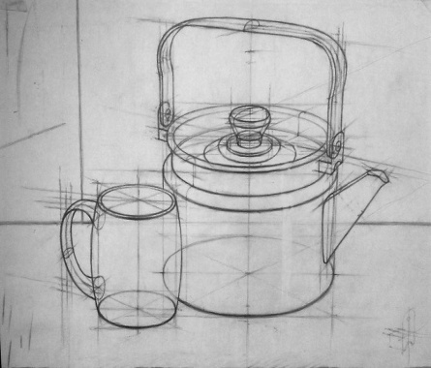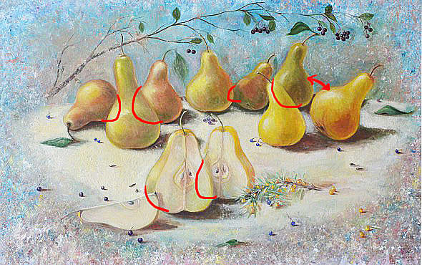
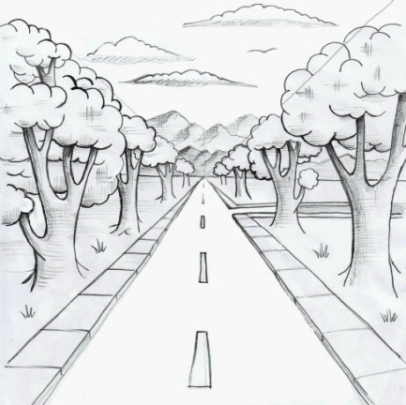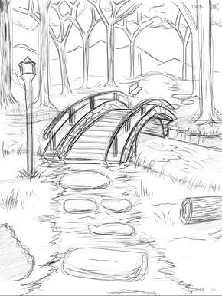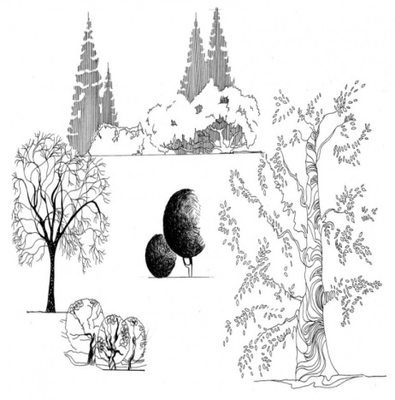

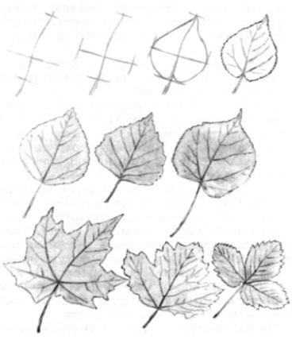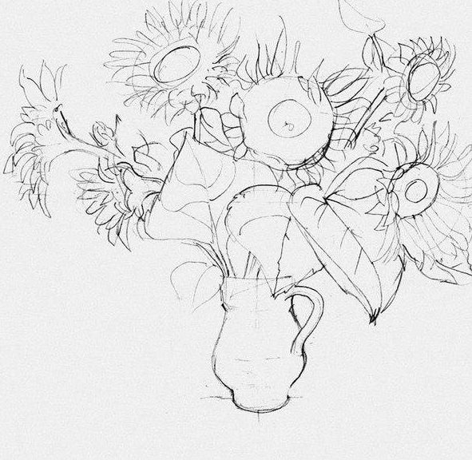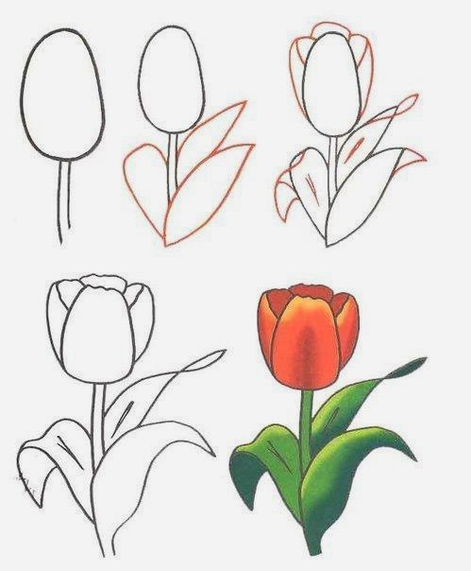

Загадки об искусстве, пейзаже, натюрморте и портрете.
Руки красные и рот,
Мы рисовали осьминога,
Работы было очень много.
Чтоб вышел ровным осьминог
И чтоб успеть все за урок,
Учитель выдал силуэты,
Сказал, что осьминоги это.
Я силуэт в альбом обвел,
Нарисовал глаза на нем.
Красивым получился он.
А обводили мы... (шаблон)

Стенгазету выпускаем,
В классе — творческий кураж.
Пишем, красим, сочиняем.
Пригодится нам... (гуашь)

Мы рисуем, красим тоже,
Каждый делает, что может.
Начнет рисунок карандаш,
А завершит его... (гуашь)

Все рисунки нецветные
Разукрасит без труда,
Для него дела такие —
Пустяки и ерунда.
Он ведь настоящий мастер.
А зовут его... (фломастер)

Нет альбома — не беда,
Рамку подавай сюда.
Натянуты на ней просты
Из ткани разные... (холсты)

Используют школьники в графике.
И живопись тоже нуждается в них,
В этих мелках необычных таких.
От латинского «теста» названье, поверь.
И отвечай, что же это? (Пастель)

Пузатый чайник, расписной.
Он бело-сине-голубой.
Красив рисунок, мне поверь,
Зовется эта роспись... (гжель)

Скорее краски доставай,
Витраж-рисунок заполняй.
Краски в тюбиках — яркие, разные,
Зовутся они... (витражные)

Альбом, тетрадные листы
На партах у ребят лежат.
Листа размер узнаешь ты
И назовешь его... (формат)

Разноцветный я, как в сказке.
Не лентяй, не обормот, —
Просто постарались... (краски)

Превращу лицо я в маску,
В этом мне помогут... (краски)

Стройная девчушка
С головой лохматой
Купается в речушке,
И — прыг на берег-ватман! (Кисточка)

Мы рисуем стенгазету,
И скажу вам по секрету,
Что рисуем не в альбом,
А рисуем мы на нем.
Лист огромного формата.
Что же это? Белый... (ватман)

Красный, синий, золотой,
Расскажи, еще какой?
Желтый, белый и зеленый,
Серебристый и бордовый...
Да, не хватит мне листа,
Чтобы показать... (цвета)

Они с карандашами схожи,
Цветные, и в коробке тоже.
Пиши ты ими на листке,
Асфальте, стенах и доске.
В использовании легки,
Из воска сделаны... (мелки)

Кисточкою лист смочу,
После — краску нанесу.
Красочным рисунок вышел,
Нет на нем деталей лишних.
Я старался, мне поверь.
Ну а краски — ... (акварель)

Острый нос чертеж выводит
Аккуратно, не спеша.
Ровно линии проводит
Тонкий нос... (карандаша)

Если рисовать за альбом ты сел,
А творение раскрасить так пока и не успел,
Цвет какой ты выберешь, это сам реши,
Ну а после крась давай и бери... (карандаши)

Краска из сажи для рисования.
В косметике тоже есть это название. (Тушь)
Цветы на картине, фрукты и торт.
Хочешь тигром стать без маски?
Покрась лицо особой краской.
Мы всех с тобою удивим,
Когда наложим яркий... (грим)

Вырезаны из бумаги
Буквы, бабочки и флаги.
Бабочку на лист кладу,
Ручкой смело обведу.
Удобно это. Не секрет —
Мне пригодился... (трафарет)

Золотой цвет, черный, красный —
В росписи других нет красок.
В птицах и цветах посуда,
В землянике чашки, блюда.
Узнали роспись, детвора?
Конечно, это... (хохлома)

Если на картине поле и река,
Или горы, лес и облака,
Или домик деревянный наш,
Мы картину назовем... (пейзаж)

Когда художник, независимо от века,
Изобразил нам на картине человека,
То ту картину назовем, сомнений нет,
Конечно, не иначе как... (портрет)

Если видишь на картине нарисована река,
Живописные долиныИ дремучие леса,
Белокурые березки Или старый крепкий дуб,
Или вьюга, или ливень,Или солнечный денек.
Нарисованным быть можетИли север, или юг.
И в любое время годаМы в картине разглядим.
Не задумываясь, скажем: Называется.(пейзажем)
Если видишь на картинеЧудо-вазу на столе,
В ней стоит букет красивыхБелоснежных хризантем;Стоит множество посуды, И стеклянной, и простой.
Может, чашка или блюдце С золоченою каймой.
А еще, и так бывает, Нарисована дам дичь.
В завершение положим Спелых персиков и слив.
А еще в картине может Нарисованным быть торт.
И поэтому картина Назовется – ...(натюрморт)
Если видишь что с картины Смотрит кто-нибудь на нас,
Или принц в плаще старинном, Или вроде верхолаз,
Летчик или балерина, Или Витя, твой сосед,
Обязательно картина Называется ...(портрет)

Картину такую зовем... (натюрморт)
Трафарет из пластика
Формы самой разной.
Здесь не нужно ластика,
Его я крашу краской.
Краска специальная,
Не нужен карандаш,
А высохнет, и вмиг окно
Украсит мой... (витраж)

Я рисую облака, А внизу течет река.
Коль не хороша картинка,
Я сотру ее... (резинкой)

Краски я на ней мешаю,
Получаю новый цвет.
Не всегда она большая,
Но удобна, спору нет.
С красками она дружна.
Ну, скажите, кто она? (Палитра)

В картинной галерее
Их очень-очень много.
На этой море видим,
А вон на той — дорогу.
Маслом, акварелью
Художников творенья. (Картины)

Такого цвета море, иней,
И небо тоже. Это... (синий)
Цвет травы, листвы у клена.
Ну конечно же,... (зеленый)

Оттенков у него полно,
Известно всем давным-давно.
Если девица мила,
С цветом тем дружна она.
Солнце светит этим цветом,
Им же «выкрашено» лето. (красный)

«Одуванчиковый» цвет,
Его светлей и ярче нет. (Желтый)

Цвет апельсина и морковки,
Цвет сказочной лесной плутовки.
Веснушки этим цветом брызжут.
Конечно, дети, это... (рыжий)

У меня глаза такие. Как озера,(голубые)
Мою кисточку в воде.А вода налита где
Знает каждый первоклашка,
Что в стакан-... («непроливашку»)

Физкультурные минутки для занятий по изобразительной деятельности.
Пальчиковая гимнастика.
«Держим кисточку»
Держим кисточку вот так: Рука на локте. Кисточку держат тремя
Это трудно? Нет, пустяк! пальцами выше ее металлической части.
Вправо – влево, вверх и вниз Движения кистью руки по тексту.
Побежала наша кисть.
А потом, а потом Кисточку держат вертикально.
Кисточка бежит кругом. Выполняют тычки без краски на листе.
Закрутилась, как волчок.
За тычком идет тычок!
«Пальчики»
Мы сегодня рисовали, Сгибание и разгибание пальцев.
Наши пальчики устали.
Пусть немного отдохнут, Встряхнуть руками перед собой.
Снова рисовать начнут.
Дружно локти отведем, Энергично отвести локти назад.
Снова рисовать начнем.
«Мы лепили».
Долго, долго мы лепили. Наши пальцы утомили. Встряхивание кистями перед собой.
Пусть немного отдохнут. И опять лепить начнут.
В прятки пальчики играли. И головки убирали. Сжимание и разжимание кистей.
Вот так, вот так, Так головки убирали.
Дружно руки разведем Отвести руки назад – вниз,
И опять лепить начнем. отклонившись на спинку стула.
«Деревья в лесу»
Руки подняли и покачали – Плавные покачивания
Это деревья в лесу. поднятыми вверх руками.
Руки нагнули, кисти встряхнули – Встряхивание рук.
Ветер сбивает росу.
В сторону руки плавно помашем Движения в соответствии
Это к нам птицы летят. с текстом.
Как они сядут, тоже покажем –
Крылья сложили назад. (2 раза)
«Вот помощники мои».
Вот помощники мои. Их как хочешь поверни: Смотрим на раскрытые ладони.
И вот эдак, и вот так. Не обидятся никак. Потираем руками.
Раз, два, три, четыре, пять. Не сидится им опять. Хлопаем в ладоши.
Постучали, повертели Стучим по столу.
И работать захотели. Потираем руками.
Поработают немножко,Мы дадим им отдохнуть. Сложили ладони вместе.
Постучали повертели Круговые движения кистями.
И опять обратно в путь. Хлопаем в ладоши.
«Маша».
Маша варежку надела: - Ой, куда я пальчик дела? Изображаем в движении слова текста.
Нету пальчика, пропал,В свой домишко не попал!
Маша варежку сняла,- Поглядите-ка, нашла!
Ищешь, ищешь – и найдешь.
Здравствуй, пальчик! Как живешь?
«Гости».
Стала Маша гостей созывать: Вращение кистей рук к себе.
И Иван приди, и Степан приди, Поочередный массаж пальцев правой руки.
И Матвей приди, и Сергей приди,
А Никитушка – ну, пожалуйста.
Стала Маша гостей угощать: Поочередный массаж пальцев левой руки.
И Ивану блин, и Степану блин,И Матвею блин, и Сергею блин,
А Никитушке – мятный пряничек.
«Две сестрички».
Две сестрички, две руки. Рубят, строят, роют, Встряхивание кистями рук.
Изображаем в движении слова текста.
Рвут на грядке сорняки. И друг дружку моют.
Месят тесто две руки –Левая и правая,
Воду моря и рекиЗагребают, плавая.
«Лошадка».
Вот помощники мои, Поочередное продвижение рук
Их, как хочешь поверни. по столу вперед то левой,
По дороге белой, гладкой то правой рукой с одновременным
Скачут пальцы как лошадки. сгибанием и разгибанием пальцев.
Чок-чок-чок, чок-чок-чок,
Скачет резвый табунок.
«Массаж для пальчиков».
Раз, два, три, четыре, пять, Соединять попарно пальцы обеих рук.
Вышли пальцы погулять. Хлопки в ладоши.
Этот пальчик самый сильный. Поочередный массаж пальцев
Самый толстый и большой. от основания к ногтю.
Этот пальчик для того…
Чтоб показывать его.
Этот пальчик самый длинный…
И стоит он в середине.
Этот пальчик безымянный…
Он избалованный самый.
А мизинчик хоть и мал…
Очень ловок и удал!
«Непосильный труд».
Нитку вдеть для пальца Непосильный труд, Движения для пальцев рук: встряхивание, поглаживание,
Но зато два пальца Платьице сошьют. постукивание, массирование, разминание.
Три в альбоме нашемРисуют хоть куда.
Десять поле пашут,Строят города.
«Скрут».
«Кто живет под потолком?» Руки в стороны.- Гном. Руки – «колпачок» над головой.
«У него есть борода?» Руки в стороны. Да. Кисти рук у подбородка.
«И манишка, и жилет?» Руки в стороны. Нет… Руки- к груди.
«Как встает он по утрам?» Руки вытянуть вверх.- Сам. Руки «в боки».
«Кто с ним утром кофе пьет?» Руки в стороны.- Кот. Пальчики- «усики».
«И давно он там живет?» Руки в стороны.- Год. Указательный палец вверх.
«Ну, а как его зовут?» Руки в стороны.- Скрут. Переплести пальцы рук.
«Жил да был один налим»
Жил да был один налим, Медленные движения соединенными
Два ерша дружили с ним . ладонями, имитируя плавание.
Прилетали к ним три утки Взмахи ладонями.
По четыре раза в суткиИ учили их считать: Согнуть кулачки.
Раз – два – три – четыре – пять. Разгибать пальцы.
Мы сегодня рисовали,
Наши пальчики устали. Активное сгибание и разгибание пальцев.
Пусть немного отдохнут,
Снова рисовать начнут. Встряхнуть руками перед собой.
Дружно локти отведём, Снова рисовать начнём. Энергично отвести локти назад.
Перечень оборудования и наглядных пособий для занятий
1.Рисунки пейзажей природы: «Весна», «Лето», «Зима», «Осень».
2. Гербарий растений.
3.Таблицы: «Тела, вещества и явления природы», «Здоровье человека», «Среда нашего обитания».
4.Иллюстрации по темам: «Живая и неживая природа», «Определение деревьев и кустарников по кроне и контуру», «Сезонные явления в жизни животных и птиц», «Кормушки для птиц», «Водоёмы», «Природа города», «Птицы и животные родного края».
5.Карточки: «Экскурсии в природу по сезонам», «Тела, объекты и явления живой и неживой природы», « Определение деревьев и кустарников по кроне и контуру», «Птицы и животные нашего края».
6.Наглядное пособие «Правила охраны природы и поведение человека в природе».
7. Компьютерные слайды и презентации: «Птицы – наши друзья», «Природа нашего города», «Весна в природе», «Зима в природе», «Осень в природе», «Лето в природе», «Человек и природа».
8. Рисунки и иллюстрации: «Сезонные явления в жизни животных», «Лекарственные растения», «Краснокнижные растении».
9.Таблицы: «Охрана природы», «Берегите водоёмы», «4.Карточки: «Экскурсии в природу по сезонам», «Комнатные растения»,«Космос», «Планеты», «Звёздная система», Экологические профессии», «Съедобные и несъедобные грибы», «Птицы».
10.Гербарии лекарственных и злаковых культурных растений.
11. Презентации: «Комнатные растения», « Памятники природы», «Животные живого уголка», «Символика города Волгодонска», «Заповедное дело», «Быт, семья, ремесла донских казаков», «Съедобные и несъедобные грибы», «Птицы».«Растительный и животный мир Донского края»
12. Рисунки и иллюстрации: «Природа Ростовской области», «Памятники природы нашего края», «Сезонные явления в жизни животных».
13. Народные приметы, стихи, загадки, пословицы.
14. Плакаты: «Чем мы дышим?», «Самые сильные, самые слабые», «Масштабы загрязнения планеты», «Вкусная и здоровая пища», «Организм и среда».
Иллюстрации картин известных художников:
- И.В.Шишкин «Рожь», «Утро в сосновом лесу», «На севере диком», «осенний пейзаж. Парк в Павловске», «Мухоморы», «Корабельная роща»
- Клод Моне «Подсолнухи», «Солнечный свет в тумане», «Прогулка»
- В.И.Суриков «Взятие снежного городка», «Зима»
- А. Пластов "Первый снег", «Сенокос», «Летом»
- И. Грабарь "Зимнее утро", «Мартовская аллея», «Первый снег», «Осень, рябины и березы»
- И. Левитан «Деревня. Зима», «Золотая осень», «Весна. Сады цветут»
- Иван Айвазовский «Девятый вал», «Радуга», «Штиль», «морской берег»
- А.Саврасов «Грачи прилетели», «Ранняя весна», «Волга. Разлив», «Радуга»
- В.Васнецов «Аленушка», «Иван царевич на сером волке», «Богатыри»
- В.Серов «Девочка с персиками», «Колужские подружки», «Петр 1»
- И.Левитан «Васильки», «Одуванчики», «Белая сирень»
- Караваджо «Корзина фруктов», «Юноша с лютей»
- «Последний день Помпеи», «Осада города Пскова» Карл Брюллов.
- «Девятый вал», «Радуга», «Чесменский бой». Иван Айвазовский.
- «Явление Христа народу», «Семья», «Боярский возок» Сергей Иванов
- «Бурлаки на Волге», «Садко», «Крестный ход», «Запорожцы» Репин (1870—1873)
- «Полдень», «Натюрморт с сиренью», «Натюрморт с флоксами» Петров-Водкин
- Верещагин В.В. "Апофеоз войны", «Двери Тимура» (Тамерлана), «Наполеон» в России»
- Перов В.Г. "Тройка", «Завтрак на траве», «Чаепитие в Мытищах»
- Андрей Рублев. «Троица», «Вознесение господне», «Богоматерь Владимирская»
- В.Поленов. «Московский дворик», «Заросший пруд», «Ранний снег»
- А. Куинджи. «После дождя». «Лунная ночь на Днепре»
- Иван Крамской «Неизвестная», «Тарас Шевченко»
- Константин Савицкий «»Темные люди», «Отправка на войну» и многие другие репродукции картин известных художников.
Информационное обеспечение программы.
Перечень электронных документов к программе:
Презентации:
- Что такое натюрморт?
- Рисуем пейзаж! Правила перспективы
- Профессия художник: талант или призвание?
- Пионеры-герои ВОВ
- Художники анималисты
- Профессия ветеринар
- Профессия эколог
- Зеленая аптека, лекарственные растения
- ЗОЖ. Построение лица человека
- Млекопитающие РО
- Анималистический жанр
- Семикаракорская керамика. Роспись
- Понятие пейзаж. Портрет. Натюрморт
- Перспектива в рисовании пейзажа
- Рисуем портрет!
- Образ женщины в искусстве!
Видеофильмы:
- Природа – художник рисует картины …
- Маленькие герои большой войны.
- Лекарственные растения Донского края
- Есть такая профессия - Родину защищать
- Детям о здоровом образе жизни
- Образовательный фильм Профессия Лесник
- Ростовский заповедник Природа
- Видеосюжет «О хороших и дурных привычках»
- ЗАО «Аксинья. Семикаракорская керамика.
- Стихи о жанрах искусства - пейзаже, портрете, натюрморте
- Природа – художник. Красота цветов!
Слайды:
1.Учитель истории Яковлев
2. Художники анималисты
3. Художники маринисты, баталисты, пейзажисты
Разработки занятий в текстовом редакторе MicrosoftWord:
1. Профессия художник!
2. Жанры живописи портрет, пейзаж, натюрморт
3. Кроссворд ЗОЖ, викторина ЗОЖ
4. Мини-проект питомец, рисование животных
5. Мы - юные художники-краеведы!
6. Животные донского края. Млекопитающие Ростовской области.
7. Художники анималисты, рисование животных
8. О профессии ветеринар, Профессия эколог
9. О профессии лесник, кроссворд
10. Овощи и Фрукты – полезные продукты!
11. Профессия - Родину защищать! Жанр живописи - баталистический
12. Текст млекопитающие РО
Литература для педагога
- Педагогические технологии в дополнительном художественном образовании. / Коротеева Е.И., Ермолинская Е.А., Медкова Е.С. Издательство «Просвещение». 2019г.
- Энциклопедия техник рисунка/ ХазэлХаррисон. Издательство Астрель Москва 2005г.
- Багрова Л. А.Я познаю мир – экология. АСТ Москва, 1999 г.
- Букин А. П. В дружбе с людьми и с природой. Просвещение, Москва, 1991 г.
- Вавилова В. А. Природоохранные традиции Донского края РОЭО, Гея, Новочеркасск, 2001г.
- Кузин В.С. Изобразительное искусство и методика его преподавания в начальных классах: учеб.пособие для учащихся пед. уч-щ. / В.С. Кузин. – М.: Просвещение, 1984.
- Кузин В.С., Кубышкина В.И. Изобразительное искусство (1-4 классы) / В.С. Кузин. – М., 2005.
- Елкина Н. В. 1000 загадок. Академия развития, Ярославль. 1997 г.
- Неменский Б.М. Мудрость красоты / Б.М. Неменский. – М.: Просвещение, 1987.
- Кузнецов В. Н. Справочные и дополнительные материалы к урокам экологии, дрофа, 2002 г.
- Лифанова Т. М. Дидактические игры на уроках естествознания. Гном и Д. Москва,2001 г.
- Миноранский В. А. Красная книга Ростовской области: Редкие и находящиеся под угрозой исчезновения виды животных. Ростов-на-Дону: Малыш, 2004 г.
- Неменская Л.А. Под ред. Неменского Б.М. Искусство и ты. 2 класс. – М., 2005.
- Плешаков А. А. Зеленые страницы, Просвещение, Москва, 1995 г.
- Потапова Т. В. Экологическая азбука, МНЭПУ, Москва, 1995 г.
- Суравегина И. Т. Как учить экологии, Москва, 1995 г.
- Ушакова М. М. Экологическая игротека. Методическое пособие для педагогов. – Н. Новгород: Экоцентр «Дронт». 2010. 80 с.
- Федяева В. В. Красная книга Ростовской области: Редкие и находящиеся под угрозой исчезновения виды растений. Ростов-на-Дону, 2004.
- В.И.Колякина “Методика организации уроков коллективного творчества”, М. “Владос”, 2002 г
- Кузин В.С. Методика преподавания изобразительного искусства в 1-3 классах: Пособие для учителя / В.С. Кузин. – М.: Просвещение, 1979.
- Кузин В.С. Изобразительное искусство. 1кл.: книга для учителя / В.С. Кузин. – М.: Дрофа, 2004
Герчук Ю.Я. Что такое орнамент? – М.,1998 г.
- Компанцева Л.В. Поэтический образ природы в детском рисунке. – М.,1985г.
- Маслов Н.Я. Пленэр. – М.,1989г.

Литература для детей

- Основы рисования и живописи/ LinscottCaroline, ThomasBarry/ пер с англ. А. Степановой. – Москва: Издательство АСТ, 2017г.
- Тамбиев А. Х. Экологическая азбука животных для детей, Москва, Школьная пресса, 2000 г.
- Тамбиев А. Х. Экологическая азбука растений для детей, Москва, Школьная пресса, 2000 г.
- Шорыгина Т. А. Зеленые сказки. Экология для малышей, Москва, Прометей, Книголюб, 2002 г.
- Компанцева Л.В. Поэтический образ природы в детском рисунке. – М.,1985г.

Список интернет - ресурсов
- http://nsportal.ru
- http://www.zavuch.ru
- http://pedsovet.su

